# 论空间的流体性质（第二十一版）

**写在开头：**

本文理论认为光传播需要空间作为介质。为引起读者阅读兴趣，我想在开头解释一下本文理论与“以太说”的不同。

光行差实验表明，“以太”不可能随着地球运动。迈克尔逊-莫雷实验表明，地球上光沿着不同方向速度没有变化。如果假定“以太”存在，会出现矛盾。

本文理论认为，光传播需要空间作为介质，而物质是密度小于1的空间，即：**所有物质都是空间**。（物质密度与物质的空间密度成反比）

如果要问：“空间作为介质相对地球静止还是运动？”

我的回答是：物质是空间，所以空气是空间，所以地球周围的**空气作为空间**相对地球是静止的。空气的空间密度小于宇宙真空的空间密度，这个空间密度差导致大气层上有空间梯度，造成了光在大气层的折射。

**摘要：**

本文理论将宇宙空间看作**一整个空间流体，把真空看作密度为1，物质是密度小于1的空间**。基于3条基本假设，用经典物理思想解释量子效应的本质。用理想分布粗粒化方法连接宏观和微观。分析空间与时间与物质的关系。用空间密度分布趋势解释引力。解释薛定谔方程、狄拉克方程、不确定性的物理意义。解释光发生折射的原因。解释电磁的本质和麦克斯韦方程组的物理意义，解释洛伦兹不变的原因和适用范围。从电子自旋出发解释原子内部结构。

**基本假设：**

1.空间具有流体性质：空间会从空间密度高处流向空间密度低处。空间会振动并产生空间波，空间作为介质传播空间波的速度为光速。

2.空间具有整体数学性质：空间整体可看作由大量大小相等，且具有完全相同概率性质的空间微团组成。空间微团的密度只能为0或1。空间微团的大小由整体空间密度决定，且整体空间密度最大时，空间微团尺寸为普朗克大小。

3.普朗克尺度下，数学概念与物理实体等价。

**目录：**

1. “粒子”
2. 时间
3. 物质
4. 引力
5. 薛定谔方程、狄拉克方程的物理意义
6. 电磁
7. 原子自旋结构（洛伦兹群）
8. 光的折射

9.空间决定论

**1.“粒子”**

宇宙空间是**一整个空间流体**，由大量具有相同性质的空间微团组成。空间微团的大小为普朗克大小，且单个空间微团的空间密度只能为0或1。空间振荡会以光速传播空间波，光波、电磁波、物质波都是空间波。

已知，“粒子”有波粒二象性。我推测：**“波”是因，“粒子”是果**。接下来解释“波”如何产生“粒子”。

最初，空间密度均匀分布。（如图）：

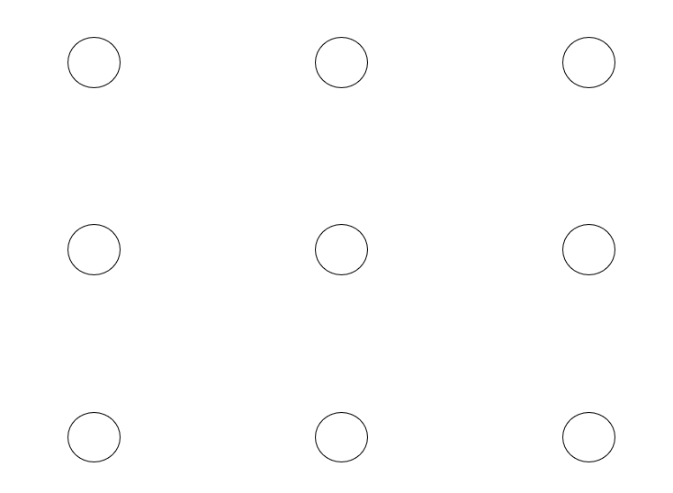

空间振动，传播空间波。宏观尺度下，空间可近似看作由无穷多空间微团组成，空间振动传播可看作理想均匀的。（如图）：

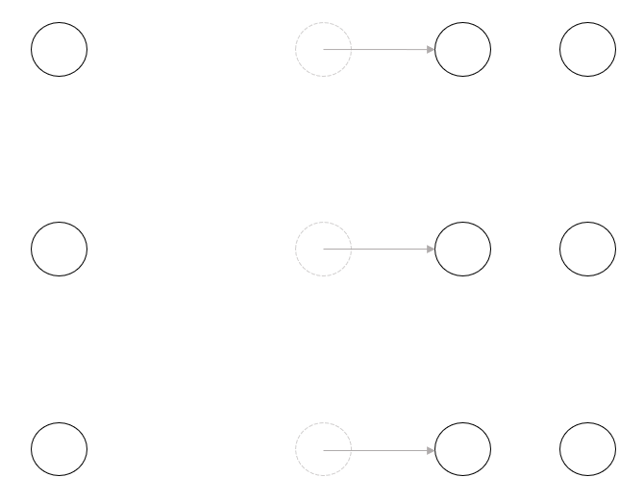

然而在微观尺度下，空间不能看作无穷多空间微团组成，而是有限个空间微团组成，振动传播是不均匀的。（如图）：

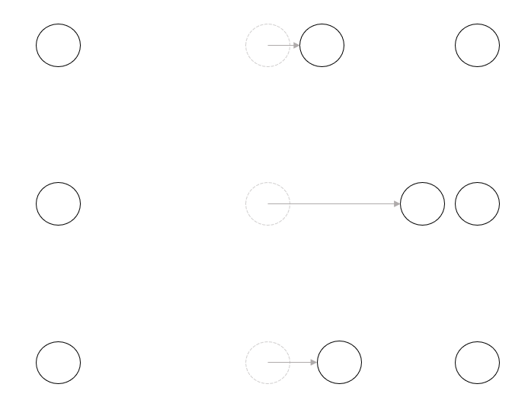

不均匀的振动传播造成了空间密度分布的不均匀，下图A处空间密度小于周围空间密度，周围的空间会涌向A处，在A处形成空间密度小于1的空间。这样形成的密度小于1的空间的分布就是“粒子”。（如图）：

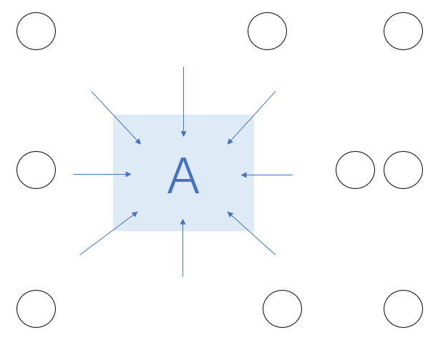

即，**“粒子”**的本质是：空间波在空间中不均匀传播时造成的**空间密度的统计分布**。（注：虽然空间会从密度高处流向密度低处，但由于微团尺度下只有0或1，所以空间A的密度是突变的，并不会形成漩涡。在大尺度下才会在流动过程中形成漩涡。）

这样形成的空间密度的分布是可以计算的。对于一个理想的密度分布，把它划分成大量网格，取其中一个网格放大，假如理想分布在此网格对应的密度值为0.7，那么可以等效看作此网格包含无穷多个概率性质相同的空间微团：每个空间微团有70%的概率密度为1，30%的概率密度为0。

我推测：在物理上，**单个微团具有概率性质是因，大量微团形成的分布是果**。所以可以进行理想分布粗粒化。

粗粒化是将“理想光滑的数学分布”转化为“真实有分割极限的物理分布”。把空间划分成大量网格，每1个网格中包含N\_real个(有限个)空间微团，每个空间微团的空间密度只能为0或1。（如图）：

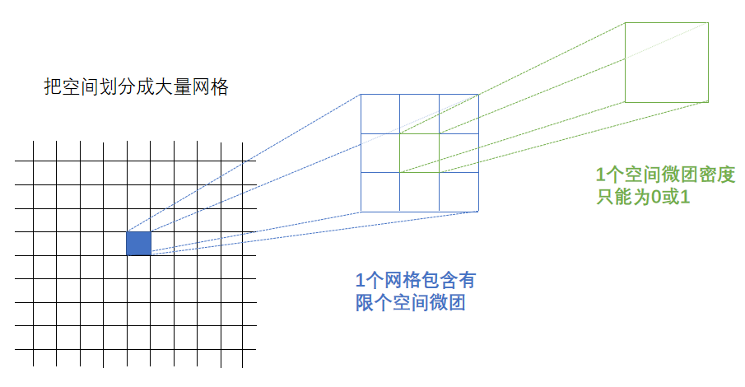

现在，先将空间振动传播看作是理想的，得到每个网格对应的理想空间密度值。这个理想空间密度值，就是此网格内每个空间微团的空间密度为1的概率。

“空间微团的密度=1”可以看作一个伯努利实验，每一个网格中有N\_real个“空间微团的密度=1”伯努利实验。所以可以构造一个二项分布：

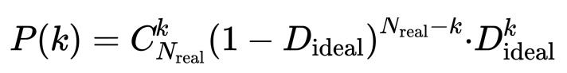

（k为“此网格中空间微团的密度=1”的数量。）

然后用inverse CDF，输入一个0～1的随机数，输出服从二项分布的“此网格中空间微团的密度=1的数量”；再除以N\_real，得到“此网格的空间密度”：

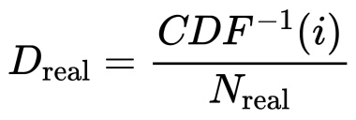

这里用网格是为了方便调节尺度以及确保理想分布在此的光滑性，当N\_real=无穷大时退化为理想分布。实际就是把每个空间微团二值化，“**空间微团密度=1的概率**”等于“**理想分布在此处的值**”。大量二值化的空间微团会组成“粒子”的形状，计算机模拟结果如下图：

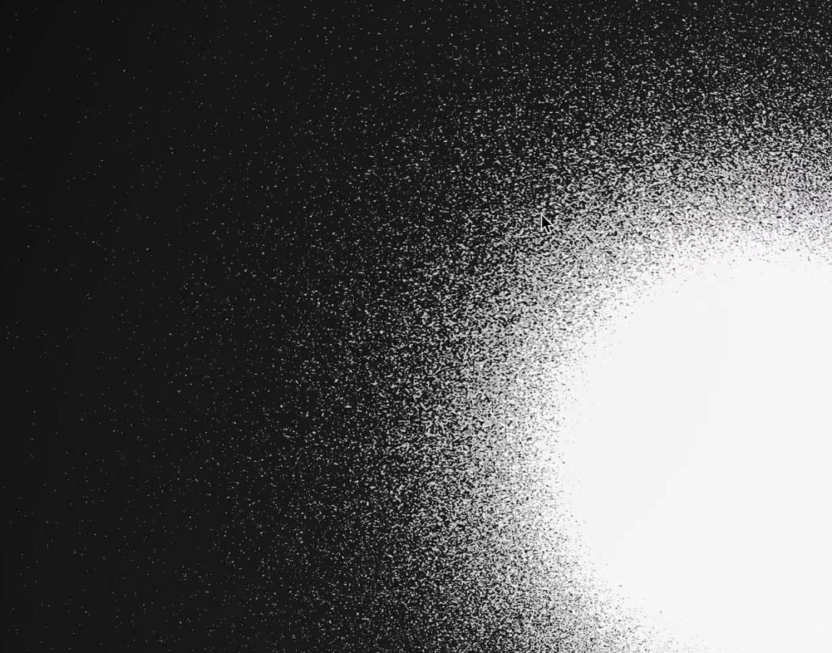

视频：https://zhuanlan.zhihu.com/p/610265805

视频中移动摄像头会造成理想分布的轻微偏移，此时粗粒化后的分布边缘的闪烁光点体现的就是空间波传播时**空间密度分布的变化**，即：“粒子运动轨迹”。图中右侧高亮部分代表此处整体空间密度极小，即：玻色-爱因斯坦凝聚。

**2.时间**

第一章已经指出，“粒子”由光速传播的空间波产生。“粒子”高速追赶产生自身的空间波时，“粒子”的**空间振荡变慢**。 （如图）：

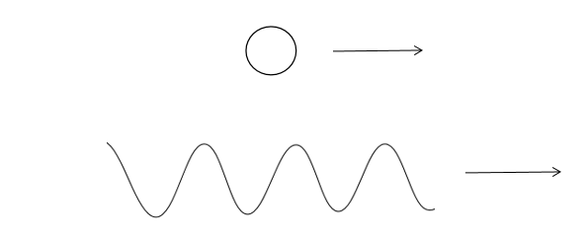

已知，在高速运动下带电π介子的寿命变长。说明“粒子”高速追赶产生自身的空间波时，“粒子”的**时间流逝变慢**。

我推测：**空间是因，时间是果**。空间振荡变慢导致时间流逝变慢，所以**时间**是**空间的振荡**：

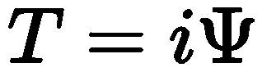

“粒子”追赶空间波，时间流逝速度减小。当粒子追赶速度等于光速，粒子相对空间波静止，粒子的时间停止。当超光速追赶时，粒子时间倒流，渐渐回到衰减前的状态。但是，追上产生此粒子的空间波后，继续超光速追赶就跑到了空间波前面，由于空间波是产生粒子的原因，“粒子”超过空间波时会突然消失。（如图）：  
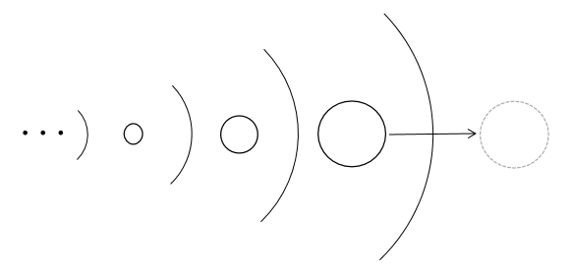

（根据下文第七章电磁中洛伦兹不变的解释，磁生电的方法无法得到达到光速的电子，但这里暂时不想排除用其他方式得到超光速空间密度分布的可能性。）

宏观物质，比如人体，由近乎无穷多不同方向空间波产生的“粒子”组成。产生组成人体的“粒子”的空间波在人体内相对于人体整体空间光速传播，所以人体无法在保持自身状态稳定的情况下，同时追赶所有产生组成人体自身的“粒子”的空间波。因此，即使人体作为整体相对任一参照物光速位移，只要人体内状态不变，**人体的时间流逝速度不变**。

**3.物质**

真空的空间密度最大且为1，宏观物质由空间密度小于1的“粒子”组成。

所以**宏观物质**整体上是**空间密度小于1的空间**。任何物质都有自己的空间密度，空间密度反比于物质密度。

宏观物质，以人体为例。人体在地球上移动的过程并不是“人体从空间A移动到空间B”，而是“**人体作为空间A**向前移动了”。随着人体作为空间A移动，周围的空间流入了人体原先所在的位置。（如图）：

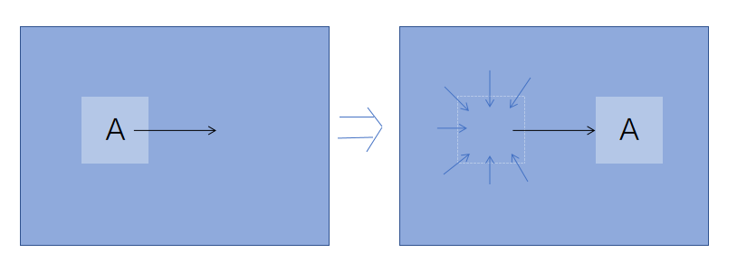

人体无论在空气中或是真空中移动，都是上图所示的过程。**所有物质都是空间**，空气也是空间。

在更大的宇宙尺度下，空间密度大的宇宙真空会涌向空间密度小的星系，形成星系漩涡。

**4.引力**

引力来源于空间概念密度大于1的真空密度分布对原子自旋结构的空间波的整体偏折。

亚空间（或称暗物质）：概念空间密度大于等于1，并且实空间密度等于1的真空。

空间的实密度只能为0或1，而实密度=1的真空的概念密度可以大于1。宇宙中心为概念密度极大的亚空间，空间流体有均匀分布的趋势，所以空间流体会膨胀扩散以达到密度均匀分布。

在宇宙空间流体加速膨胀扩散的过程中，各处真空的概念密度普遍大于1，而原子聚集的星球大量空间振荡叠加，使星球上的原子间真空密度更接近1，越靠近星球，真空的概念密度越小，星球周围形成了真空的概念密度梯度。真空的概念密度梯度使原子离星球较远和较近的部分空间波加了一个方向相同的整体偏折，造成原子上下不均匀，原子有恢复均匀分布的趋势（加速度）。

宇宙空间扩散完毕后，真空概念密度处处为1，不再有空间概念密度梯度，不再有引力。所以引力常数与宇宙寿命反比。

**5.薛定谔方程、狄拉克方程的物理意义**

根据第一章的物理图像，可以得到薛定谔方程的物理意义：

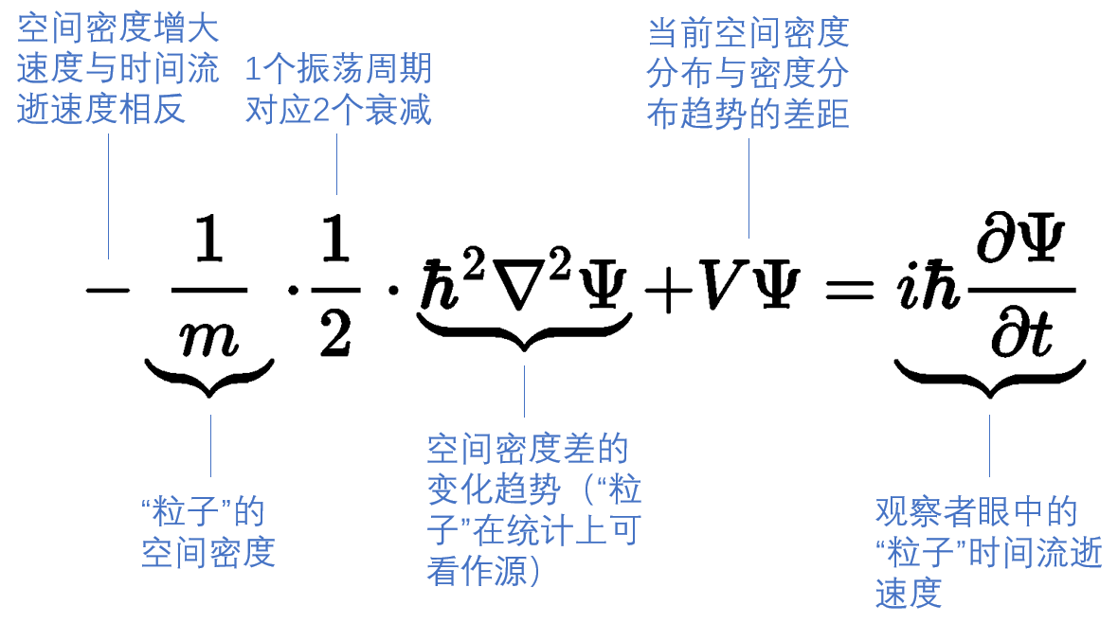

等号左边依次是：“粒子”的空间密度（一般来说，物质密度与此物质的空间密度成反比），1个振荡周期对应2个衰减，空间密度差的变化趋势，当前空间密度分布与密度分布趋势的差距。

等号右边的t是观察者（人体内）的时间。第三章已经指出：1.人体内时间流逝速度稳定；2.时间是空间的振荡。所以等号右边相当于用“粒子”的时间对观察者（人体内）的时间求导，得到观察者眼中“粒子”的时间流逝速度。

薛定谔方程等号两边都可用来表示“粒子”（空间密度分布）衰减速度。

### 狄拉克方程：

根据第一章的物理图像，可以非常自然地得到狄拉克方程：

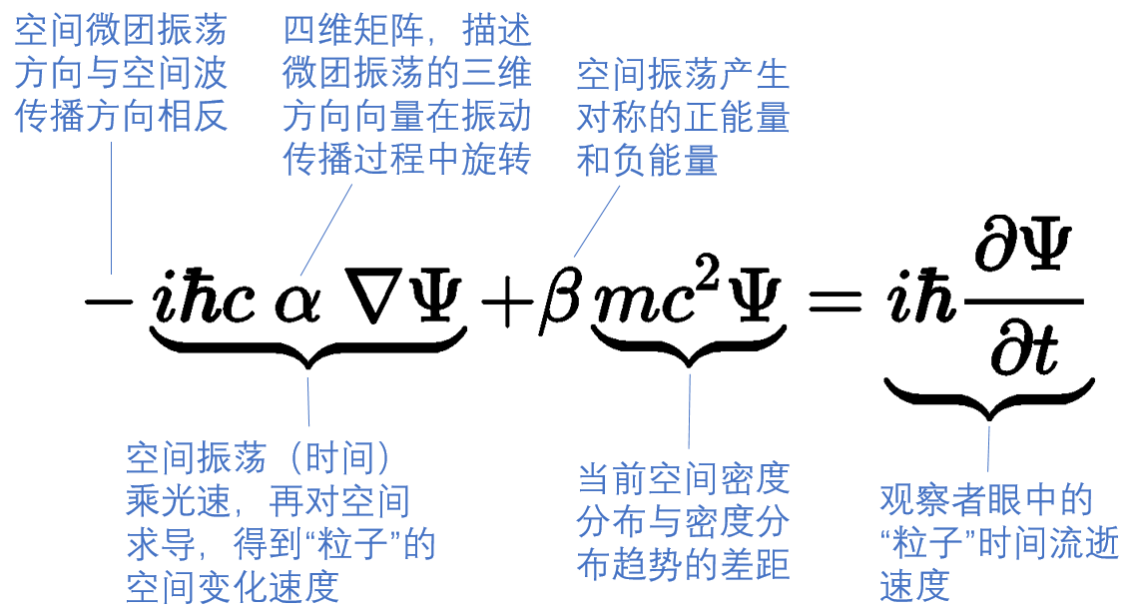

狄拉克方程描述的是**“粒子”**（空间波不均匀传播产生的空间密度统计分布）**追赶空间波的过程**。空间波不均匀传播会产生空间密度小的空间A，大量密度小的空间A组成了“粒子”的形状。空间波以半球面传播的过程（如图）：

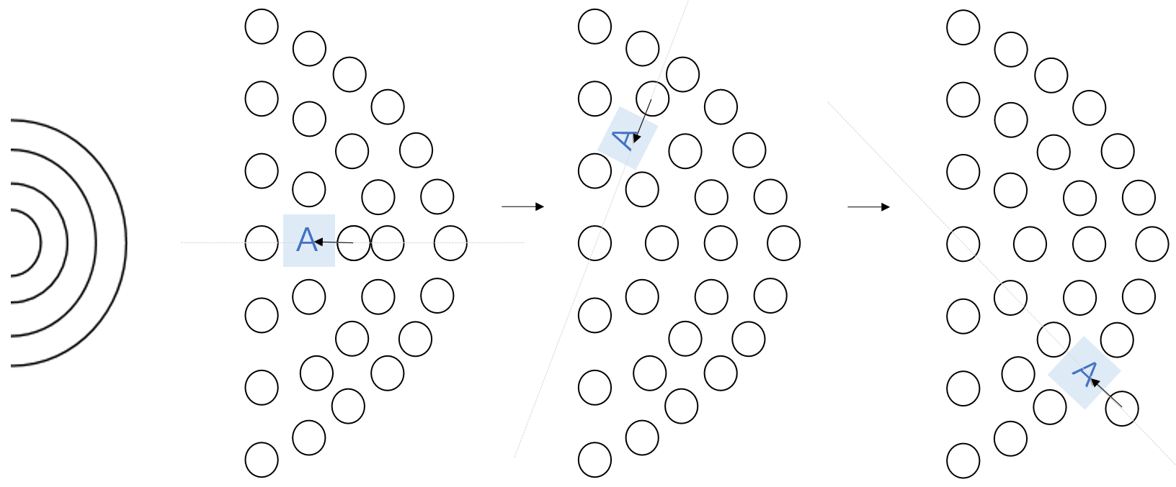

（注：只有当空间A以光速追赶空间波时，空间A在传播过程中时间停止不衰减。）当空间A以小于光速追赶空间波，空间A衰减过程中，微团振荡方向与空间波传播方向**相反**，且方向向量沿着**半球面**按概率分布随机**旋转**，所以有**-1/2自旋**（+1/2自旋对应另外半个振荡周期中微团振荡方向与空间波传播方向相同的空间A，所以有泡利不相容：每个能级可被2个自旋相反的电子所占据）。

### 关于薛定谔方程中的1/2系数：

空间微团的1个振荡周期（如图）：

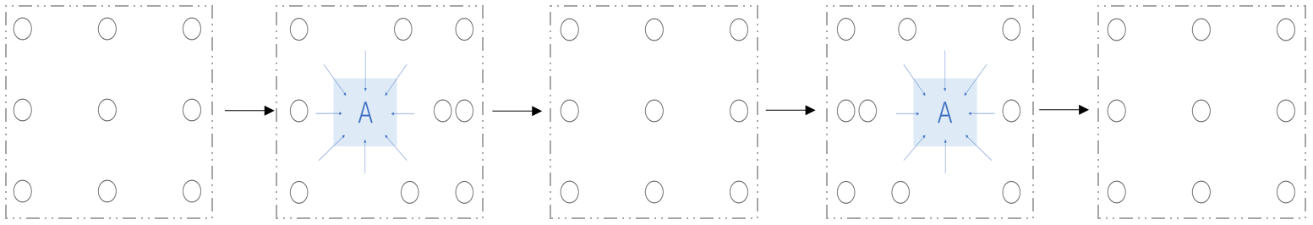

可见在这1个空间振荡周期中，出现消失了2个密度小的空间A，所以薛定谔方程左边有1/2系数。

上图中对应的空间密度高低函数图像（如图）：

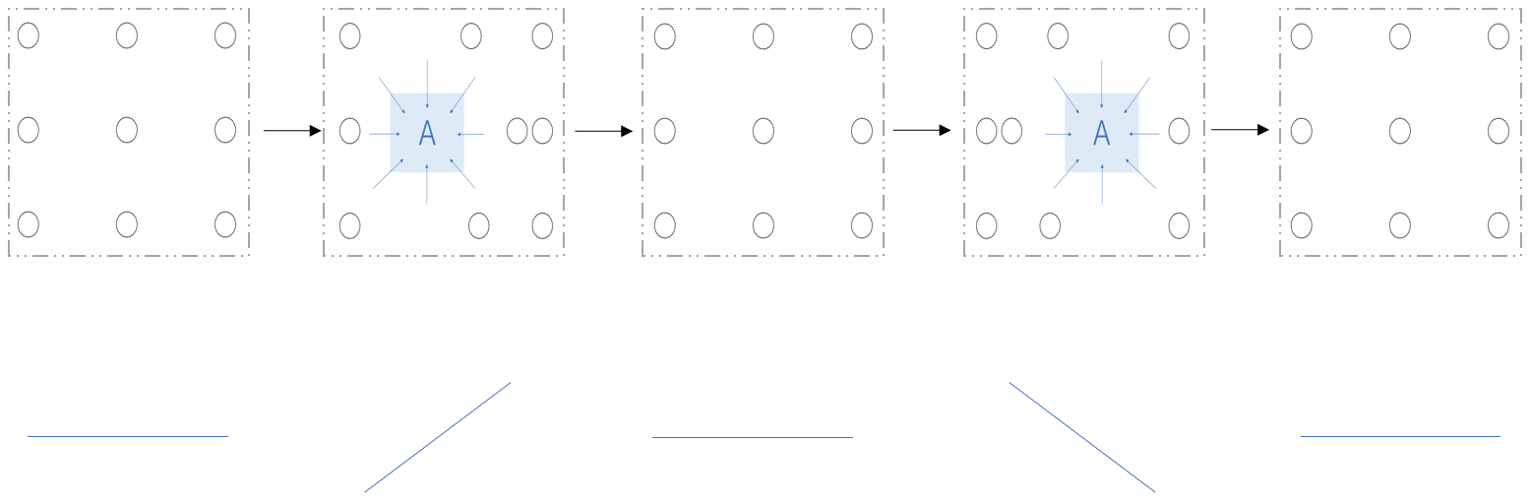

可见1个空间振荡周期正好对应1个空间梯度振荡周期，所以狄拉克方程中不需要1/2系数。

### 狄拉克方程的4个解：

1个空间振荡周期中对应的狄拉克方程的4个解（如图）：

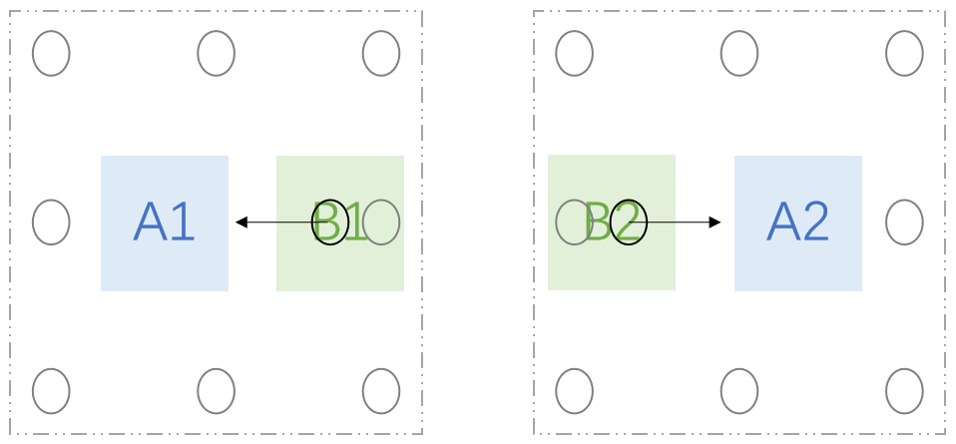

密度小的空间A1：-1/2自旋的正能解；

密度大的空间B1：-1/2自旋的负能解；

密度小的空间A2：+1/2自旋的正能解；

密度大的空间B2：+1/2自旋的负能解。

（注：以光速追赶空间波的空间A不会衰减，所以在传播过程中对应的空间微团的振荡方向向量等于0。所以对于光子，不存在确定的自旋性质。）

A1B2和A2B1的空间振荡相反，所以时间流逝速度相反（互为反物质）。

大量空间密度大于1的B1B2组成非实体的概念上的暗物质：概念上空间密度大于1，但由于假设2限制空间实体的密度只能为0-1，所以暗物质对应的空间实体表现为密度均匀为1的真空。虽然暗物质只存在于概念上，但依旧参与空间实体内部作用。

### 不确定性的原因：

根据假设2，可以得到不确定性。

普朗克尺度下空间密度只有0或1，是最小的可测量空间振荡离散信息尺度。

“粒子”的动量来自于空间振荡频率，频率是波的性质，空间波是整体上的概念，局部粒子（局部振荡）失去了整体的统计上的信息，所以无法从局部粒子的信息（局部离散信息）中确定动量。  
同样的，从空间波整体上看，每份局部空间振荡都有相同的概率性质，失去了具体哪份局部空间振荡或不振荡的信息，也就无法从整体上确定局部粒子的位置。

波沿球面传播，当以整个球面波作为测量对象时，波的信息无损失，波的不确定性为1。  
根据球面积公式和最小离散信息尺度，测量对象为球面波时，最小局部空间振荡（局部粒子）的不确定性为h/4π。

同样的，当测量对象为普朗克尺度的空间振荡时，最小局部空间振荡（局部粒子）的不确定性为1。此时统计上的波的不确定性为h/4π。

随着对球面波面积的测量范围的减小，波的不确定性线性减小，最小局部振荡的不确定性线性增大，所以有ΔxΔp≥h/4π。

### 不确定性的适用范围：

不确定性的适用范围是“对局部空间振荡的测量”。如果不以“测量局部空间振荡”为前提，而是人为制造确定频率的空间波，或是测量同一空间波其他部位的振荡来确定频率，那么此空间波产生的“粒子”（不均匀空间密度分布）的动量是确定的，然后可以通过测量来确定局部空间振荡（局部粒子）的位置。

**6.电磁**

接下来做一个思想实验。

我们来到月球上，面朝地球，双手横拿一根非常长的导体（为了能产生电流，假设我们手拿着的导体与固定在月球上的导体连成闭合电路）。导体由近乎无穷多“粒子”组成，大量产生这些“粒子”的空间波在导体内传播。（如图）：

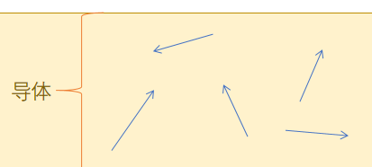

磁是**空间的流动趋势**。地球在短时间内可以看作一个稳定的空间漩涡，所以有散度为0：

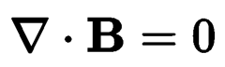

我们双手横拿着导体，向地球飞去。

导体靠近地球这个空间漩涡，离得越近，旋度越大，匀速增加的旋度影响了导体内部横向的空间密度分布趋势，造成了导体内**空间波的折射**。（如图）：

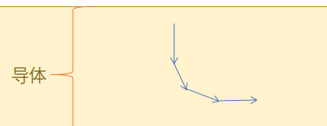

空间波的折射造成了空间波产生的“电子”（空间密度分布）整体上的定向移动，形成了“电流”。

大量不同方向的空间波一起不断在导体内折射可以看作大量空间波一起沿球面旋转。（如图）：

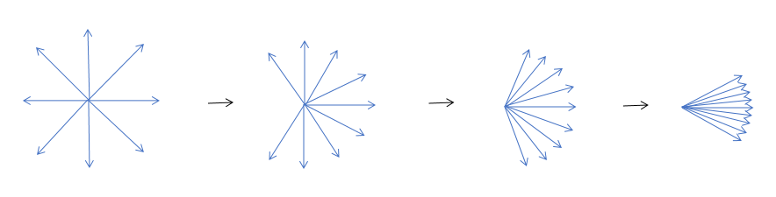

然后根据球面积公式，可以得到麦克斯韦方程组中的4π系数（高斯单位制）：

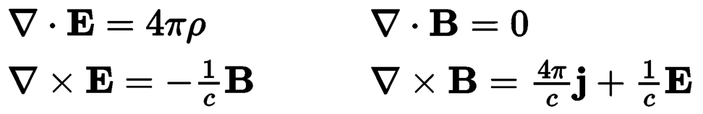

所以，麦克斯韦方程组实际描述的是：以光速传播的**空间波的折射**与**空间流动趋势**的转换关系。

上述理想实验是“磁生电”的过程。“电生磁”则是反过来，导体内空间波的折射使导体外产生空间流动趋势。

### 洛伦兹不变性的原因：

根据本章磁生电的物理图像，可以得到洛伦兹变换。

空间波折射角度为θ（如图）：

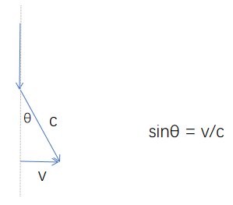

电子是由空间波产生的空间密度分布，此分布的截面垂直于空间波传播方向（如图）：

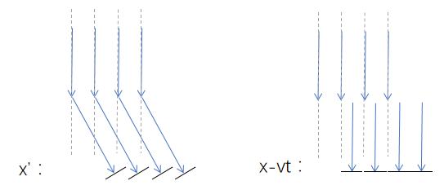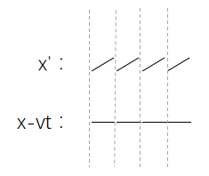

所以：

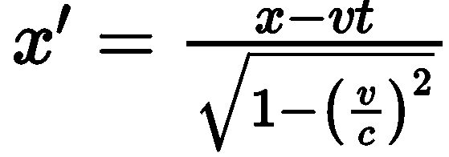

接下来看时间，时间是空间的振荡。空间波折射，从点O传播到点B’，点O经历的空间振荡的量为OB’的长度L，A’相对O静止，所以点A’经历的空间振荡的量同样为L（如图）：

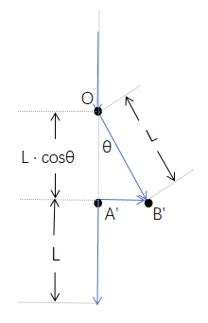

B’有横向的速度V，V的分量Va与空间波传播方向相同，所以B在以速度Va追赶空间波（如图）：

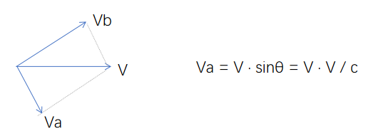

所以：

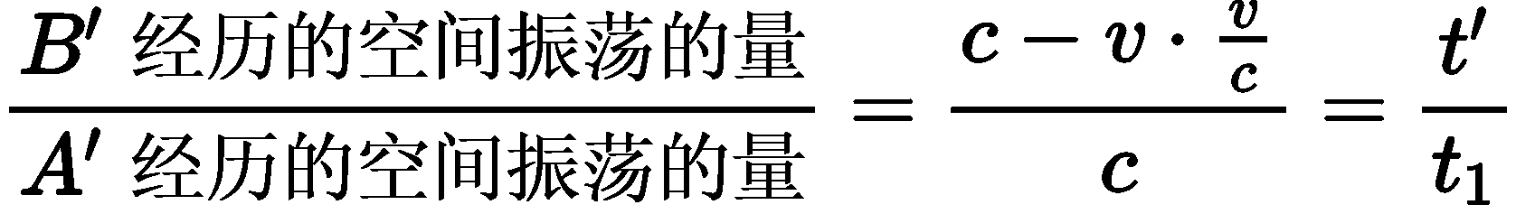

在参考系S中，每个点的时间流逝速度都是相同的，所以把空间波传播方向看作垂直于点的速度V（如图）：

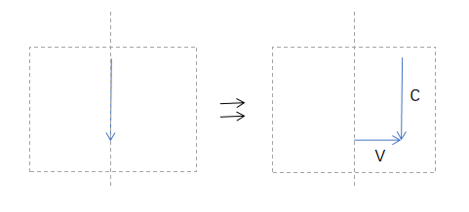

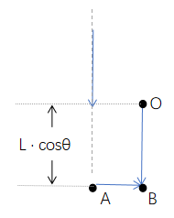

所以：

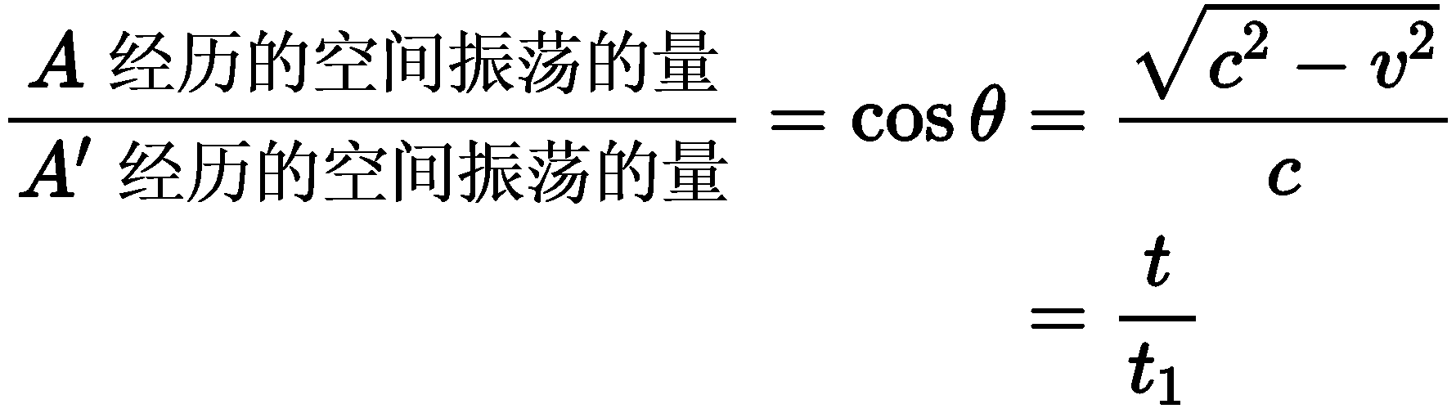

联立上面两式，得到：

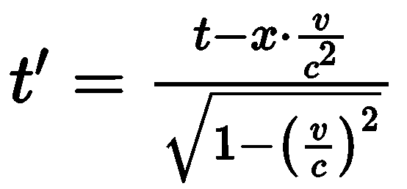

所以：

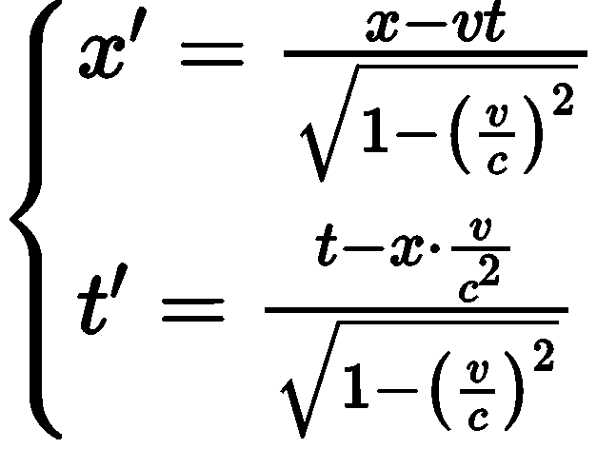

### 洛伦兹不变性的适应范围：

空间波折射造成的电子（空间密度统计分布）整体上位移具有洛伦兹不变性。

然而宏观物质由大量空间波产生的大量粒子组成，宏观物质无法在保持内部状态稳定的情况下追赶产生自身的空间波。因此宏观物质作为一个整体，即使相对另一宏观物质以接近光速运动，依然严格遵守伽利略不变。

### 光电效应：

光波（空间波）频率较低时，一个振荡周期内可看作包含无穷多个二值化空间微团（普朗克尺度下空间密度只有0或1）。相邻空间微团的振荡概率可看作相等。

光波（空间波）频率越高，一个振荡周期内包含的二值化空间微团越少。越离散，相邻空间微团振荡概率差距越大，所以相邻空间密度突变的概率越大，统计上空间密度突变越多。

突变的空间密度（空间梯度）会造成金属内空间波的折射，统计上的空间密度突变越多，金属内空间波折射越多越密（电压越大）。

所以频率越高的光波照射到金属表面后，金属内部空间波折射越多越密（电压越大）。且**电压与光波一个振荡周期内包含的二值化空间微团（普朗克大小）的数量成反比：**

**电压 = k / (波长 / 普朗克常数)。**

极端情况：一个振荡周期只包含一个普朗克大小的二值化微团。此时波长最小，空间梯度变化最快，空间波折射程度变化最快，电压最大。如图：



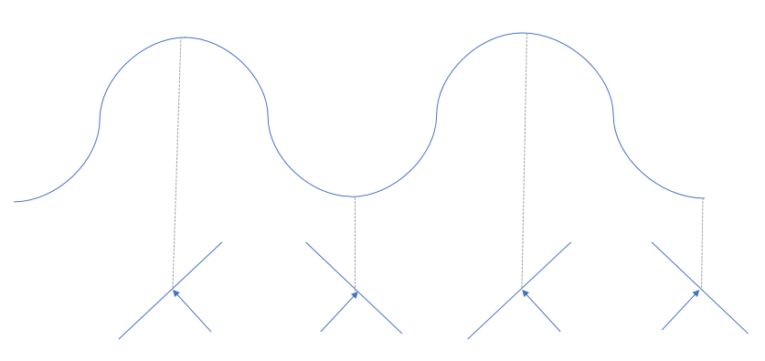

### 正反物质不对称：

大量空间波沿各个方向传播，这些方向在统计上可组成球面。空间密度分布（粒子）的截面垂直于空间波方向。当空间波折射，这些截面发生旋转，形成电子（如图）：

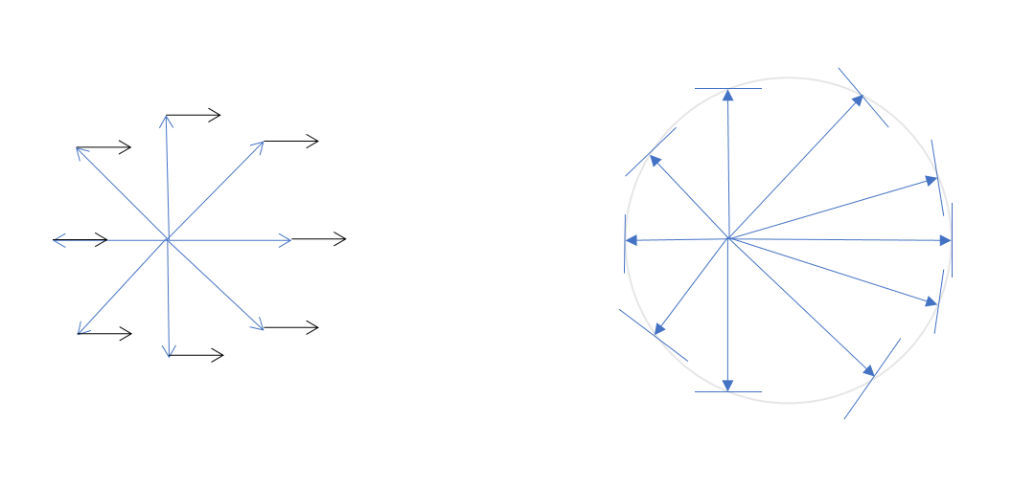

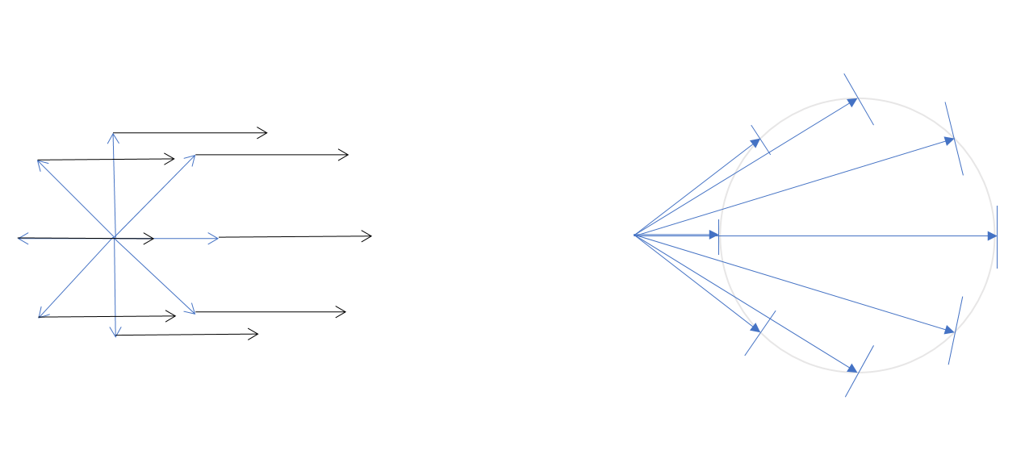

电子移动的方向为空间波偏折的方向。可以看出大部分空间波折射后，电子移动方向与产生电子的空间波方向同向（追赶空间波），有小部分粒子移动方向与产生粒子的空间波方向相反（如图）：

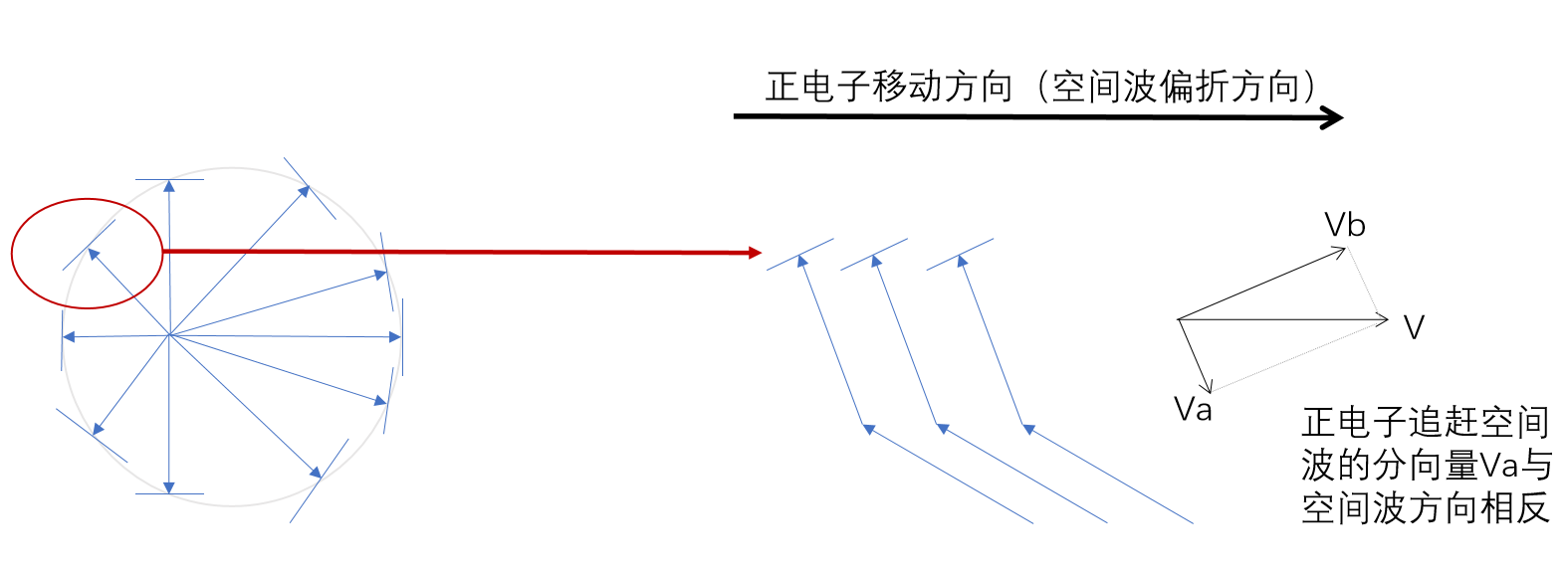

追赶空间波的粒子为电子，反向追赶空间波的为正电子（电子的反物质。空间振荡相反，所以时间相反）。由图像可知正电子（反物质）天然比电子（物质）少。且反物质生成条件更苛刻，当空间波偏折程度过大时只会生成电子，没有正电子（反物质）。

### 正电子云室实验：

空间波折射产生电子（小密度的空间A），电子统计上可看作沿着空间波传播方向移动（如图）：

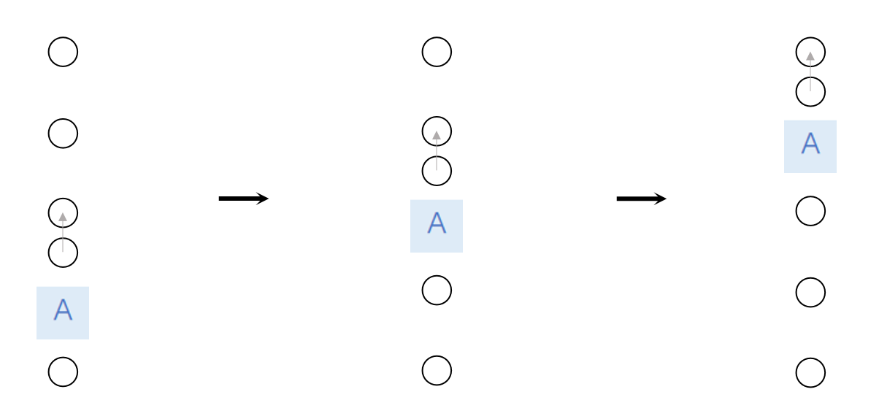

对移动的电子额外施加强磁场，造成空间振荡方向偏折，电子运动方向发生**同方向**偏折（如图）：

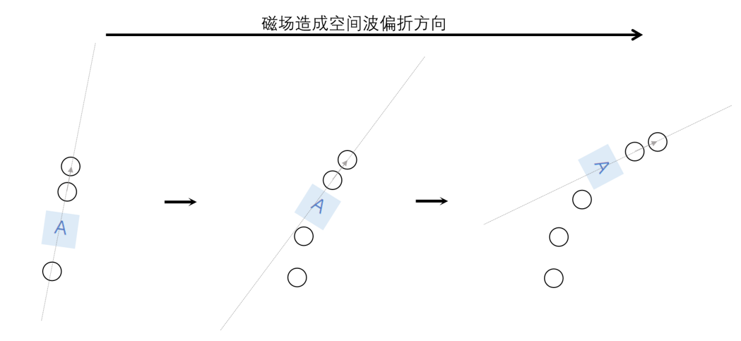

正电子（反物质）与电子空间振荡相反（时间相反），沿空间波传播方向的**反方向振荡**（如图）：

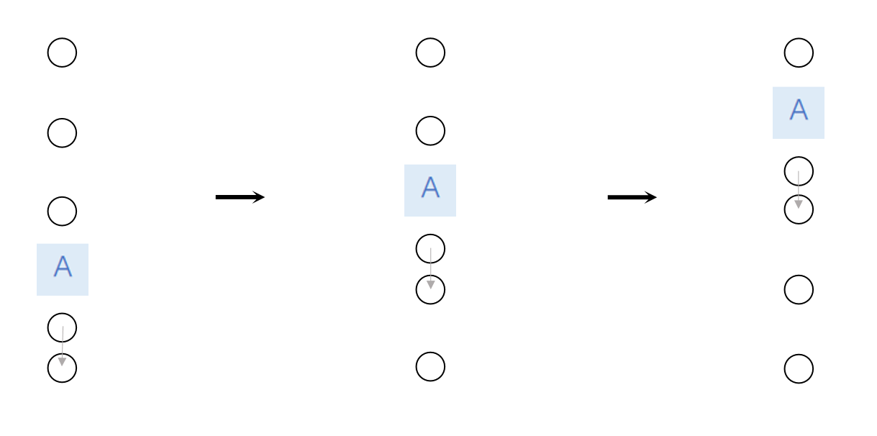

对移动的电子额外施加强磁场，造成空间振荡方向偏折，电子运动方向发生**反方向**偏折（如图）：

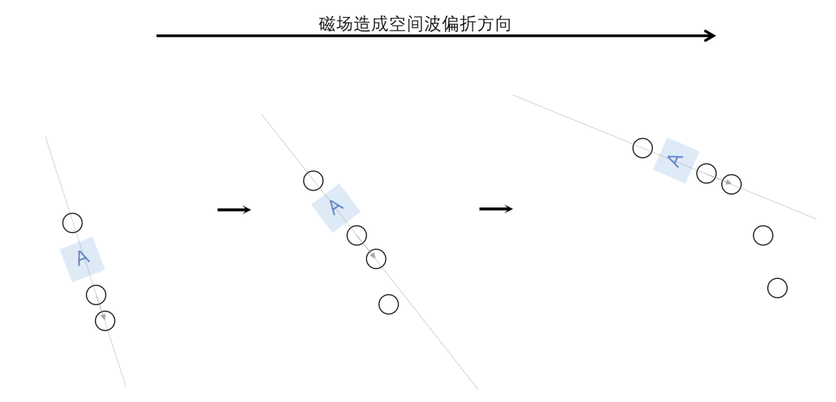

### 自旋：

取一块微观区域，有大量不同方向空间波经过这个区域（如图）：

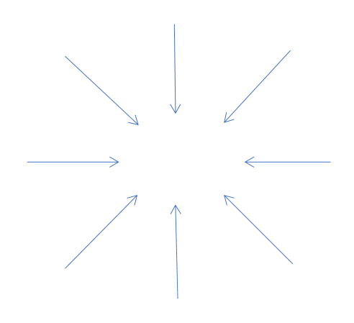

这些空间波受磁场作用一起偏折，在**此区域**形成有移动方向（空间波偏折加强或减弱的方向）的**电子**（如图）：

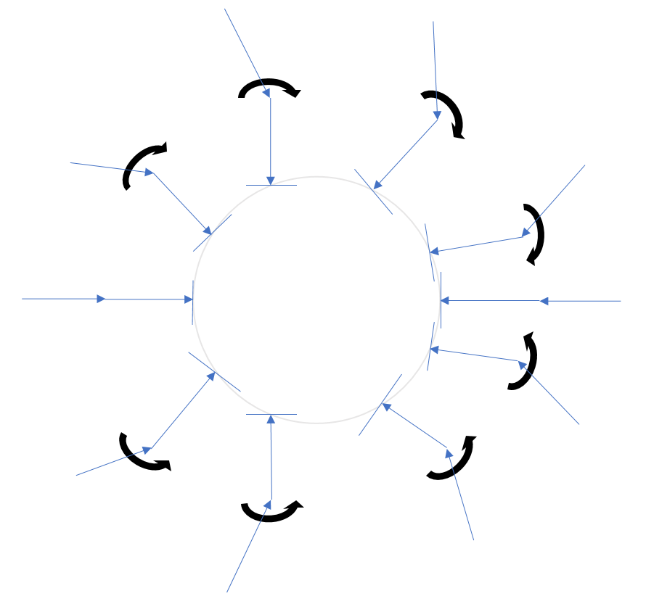

电子的**自旋**是：这块电子区域中**空间波折射程度变化 造成的 空间密度分布截面的旋转的统计上的总和**。

### 宇称不守恒：

将空间波自旋方向分为**向内自旋**（绿色旋转箭头）和向外自旋（橙色旋转箭头），如图：

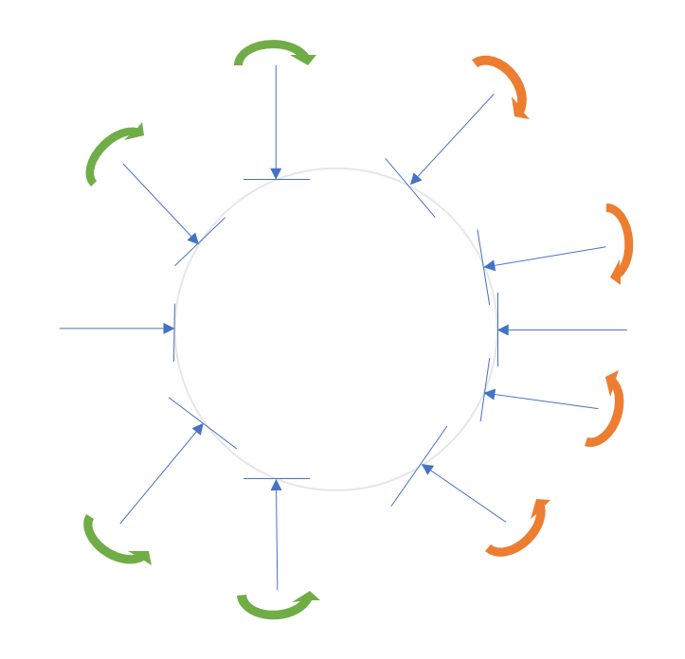

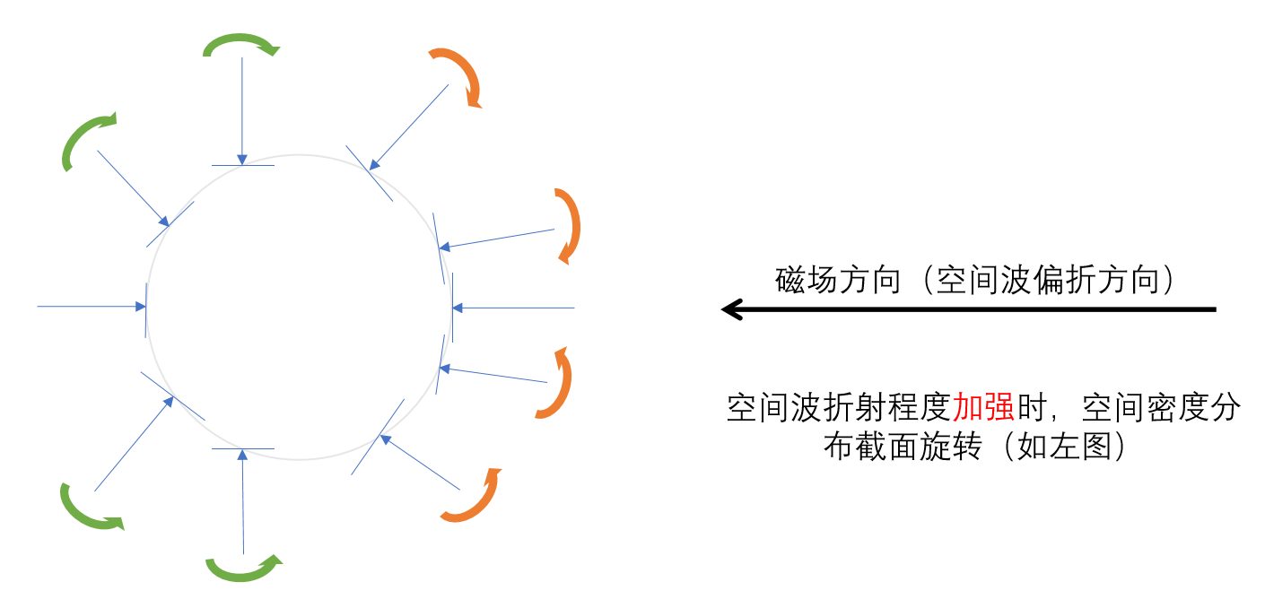

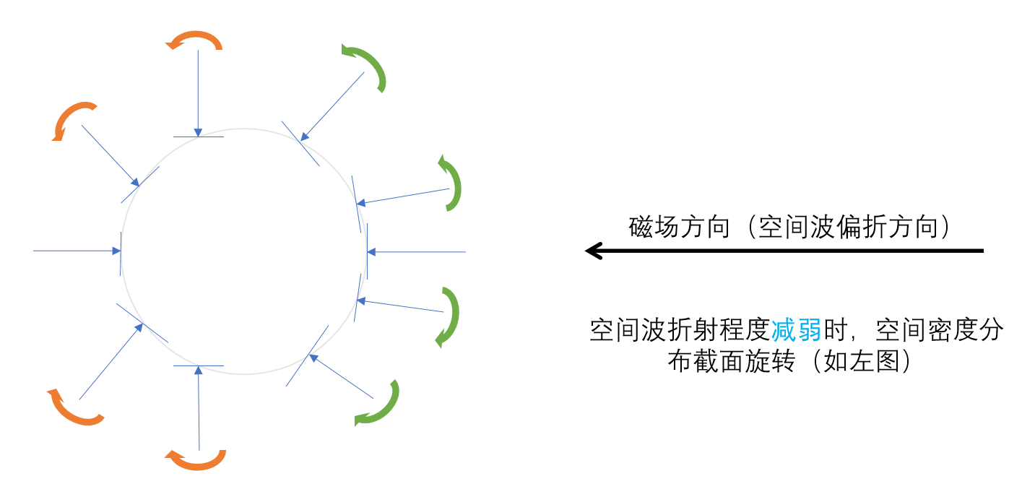

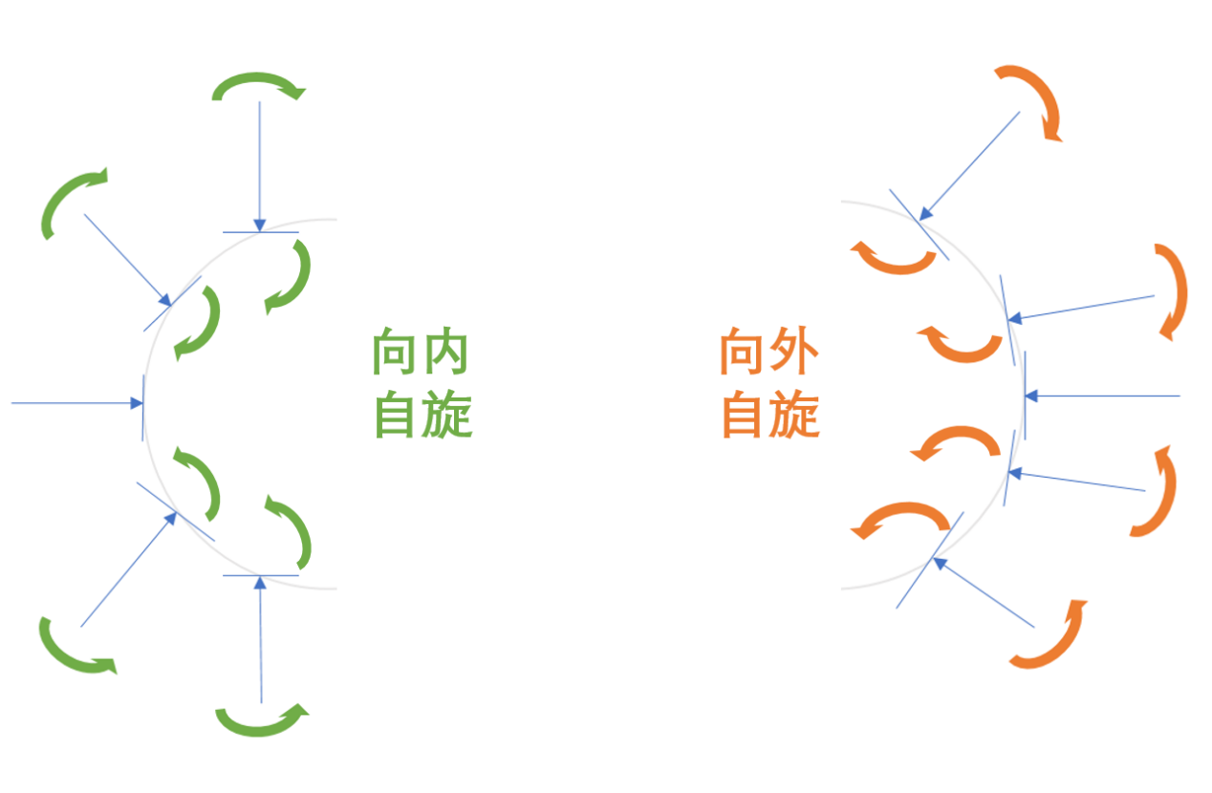

改变磁场（空间波折射程度）的时候发现：粒子向外自旋时，同样方式对应生成的反物质（空间振荡反向=时间反向）向内自旋，如图：

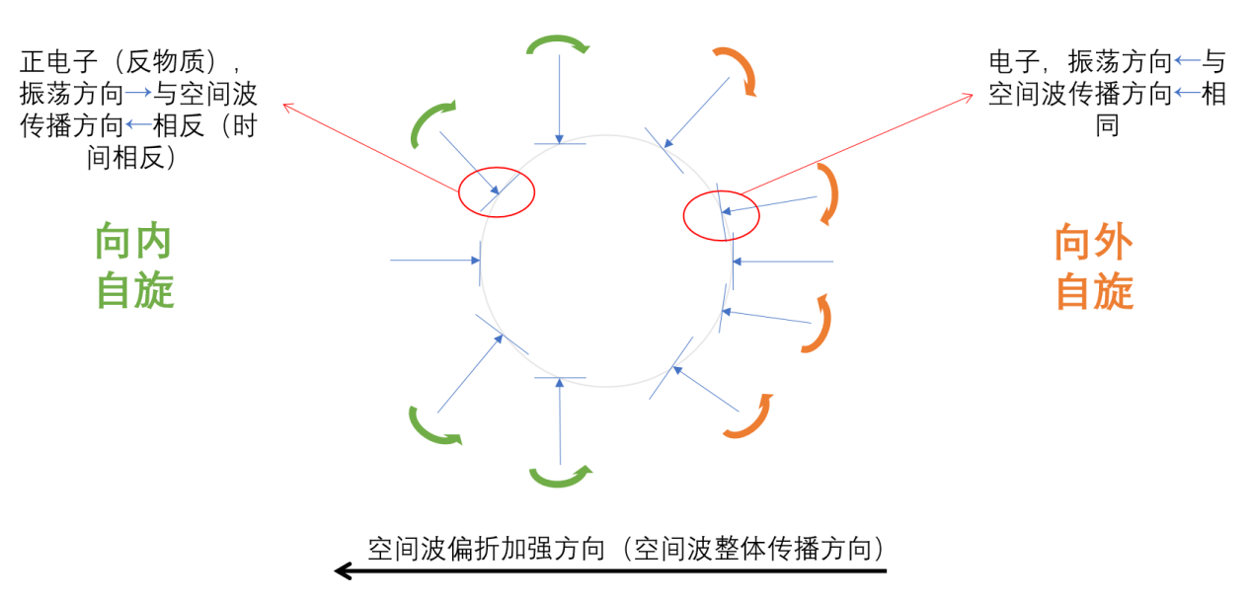

所以，如果规定物质向内自旋为1/2自旋，则反物质的向内自旋为-1/2自旋。  
  
即：1/2自旋的物质（向内自旋）与-1/2自旋的反物质（向内自旋）对称。（正负号可以任意规定，重要的是**向内自旋和向外自旋不对称**。）  
  
**宇称不守恒：向外自旋比向内自旋更不稳定，**在弱衰败下放出的电子更多。

### 施特恩-格拉赫银原子束实验：

向外自旋或向内自旋的电子对应的空间波都会向周围散开，如图：

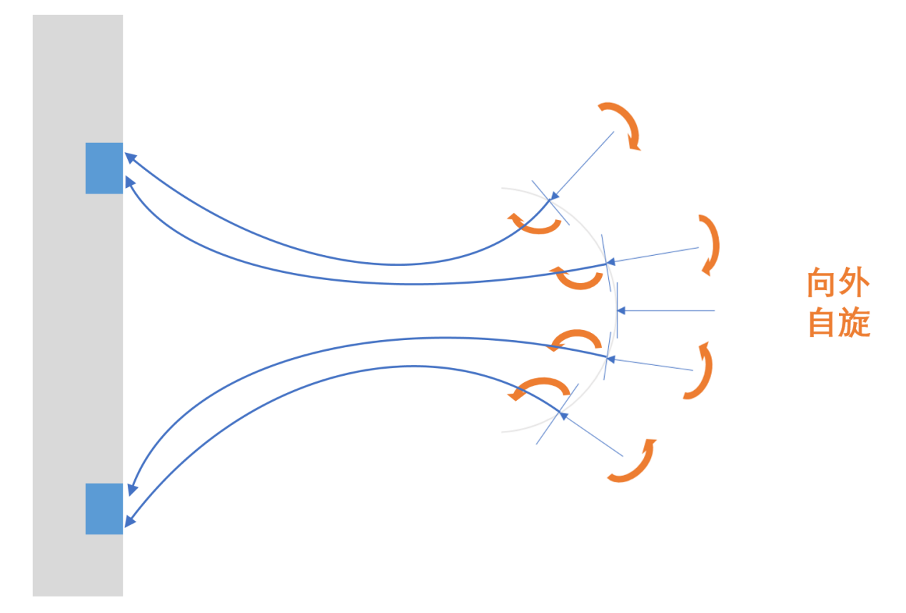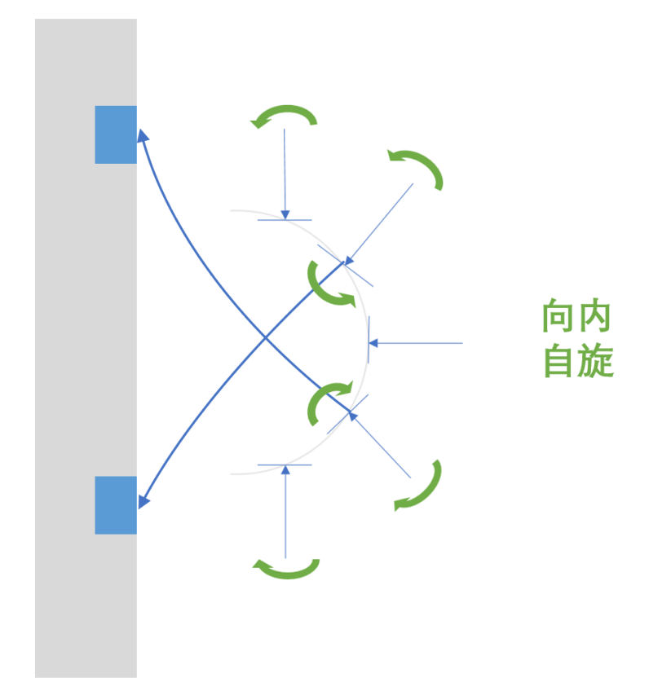

**7.原子自旋结构（洛伦兹群）**

从电子自旋出发，可以构造出**原子内部电子自旋结构**。

离自旋结构越远，空间波折射程度越小，空间波折射变化程度也越小。  
自旋图可看作**不均匀洛伦兹群**。球面上每一点对应的空间波旋转组成的群为非阿贝尔群。

### 氢原子和中子：

根据上一章中电子自旋的物理图像，参考同位旋（第三分量分别为1/2和-1/2），构造出2种**三合一自旋结构**（中子和质子）

质子：

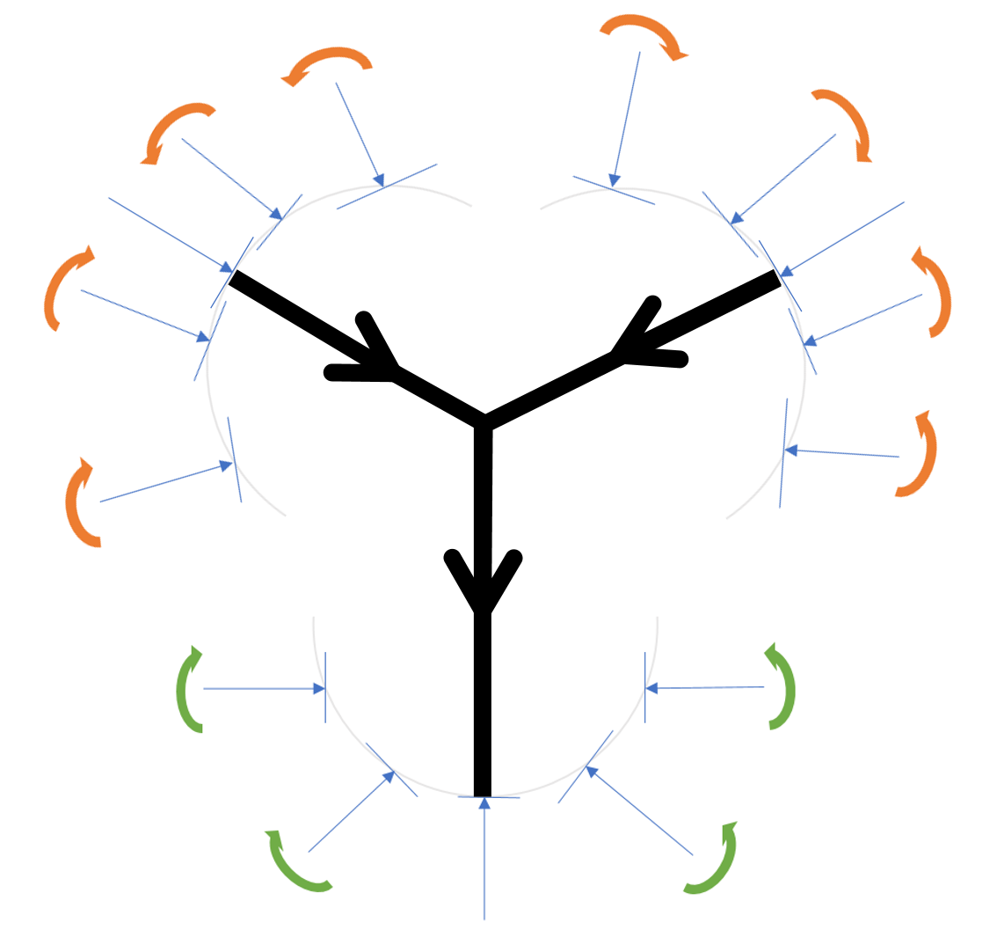

质子散发空间波，偏折的空间波产生核外电子：

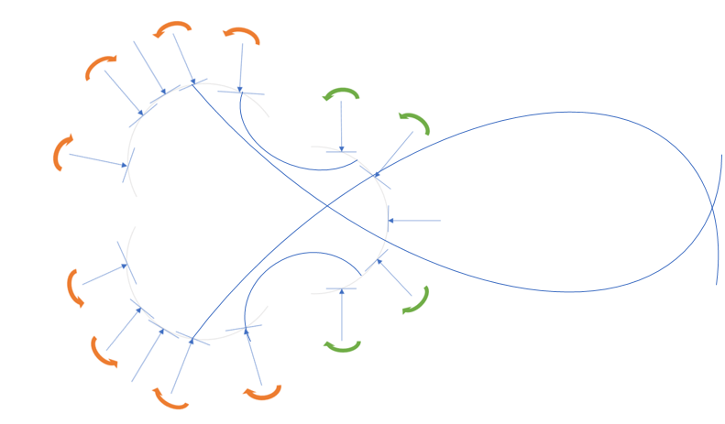

两个氢原子相对，散发传播方向相反的波叠加形成驻波，组成氢气分子：

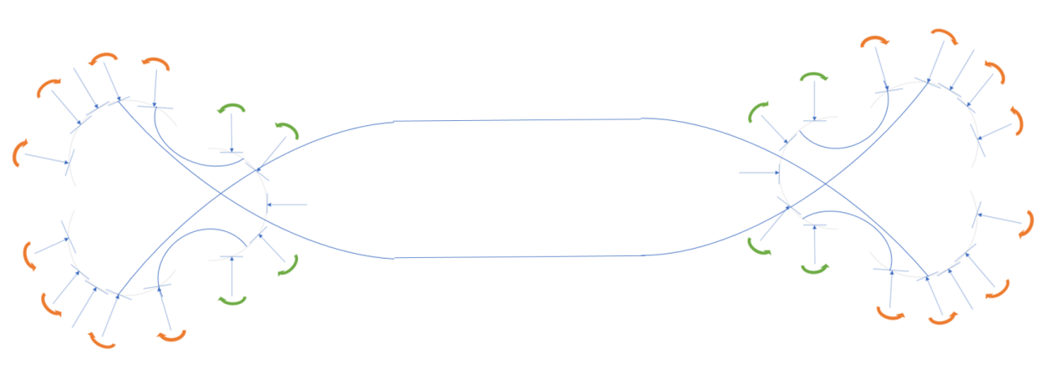

中子：

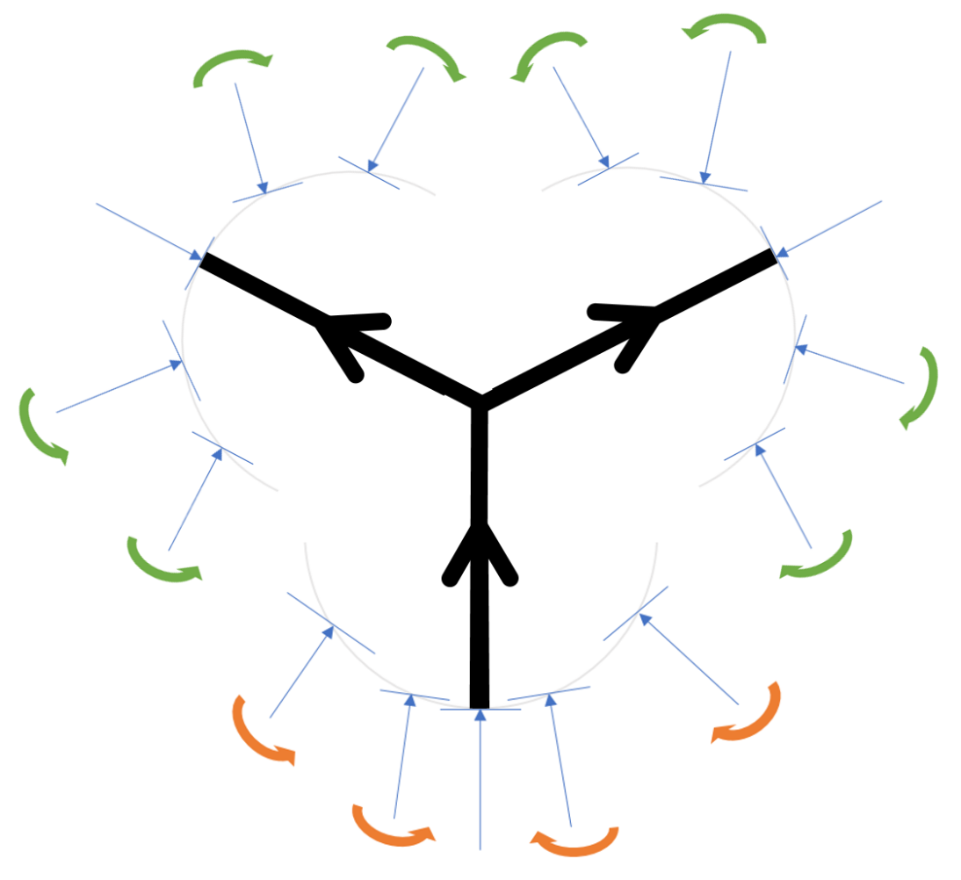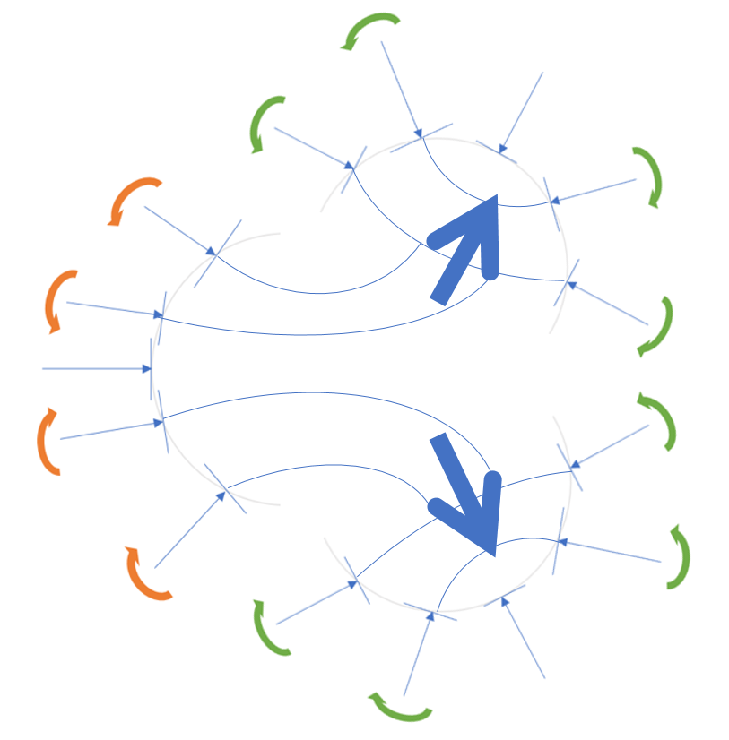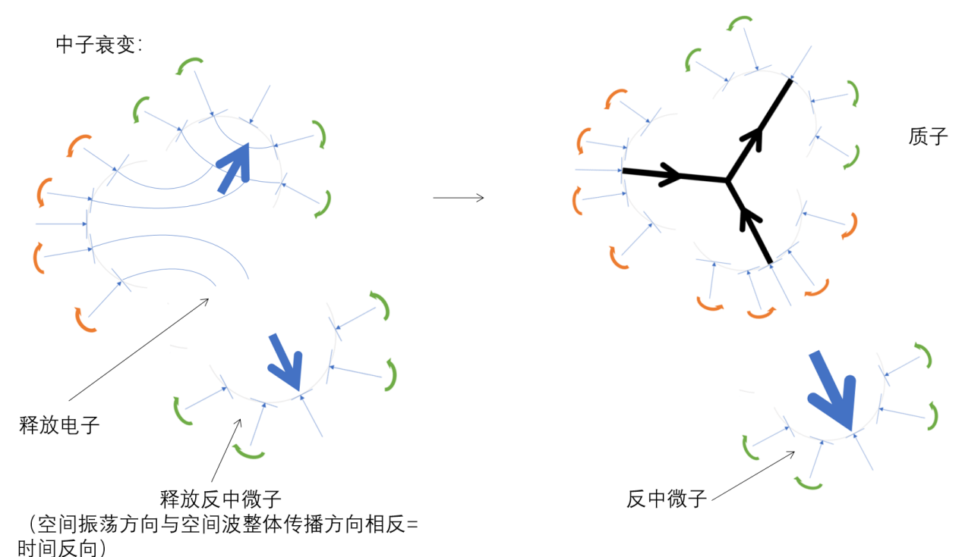

简化：

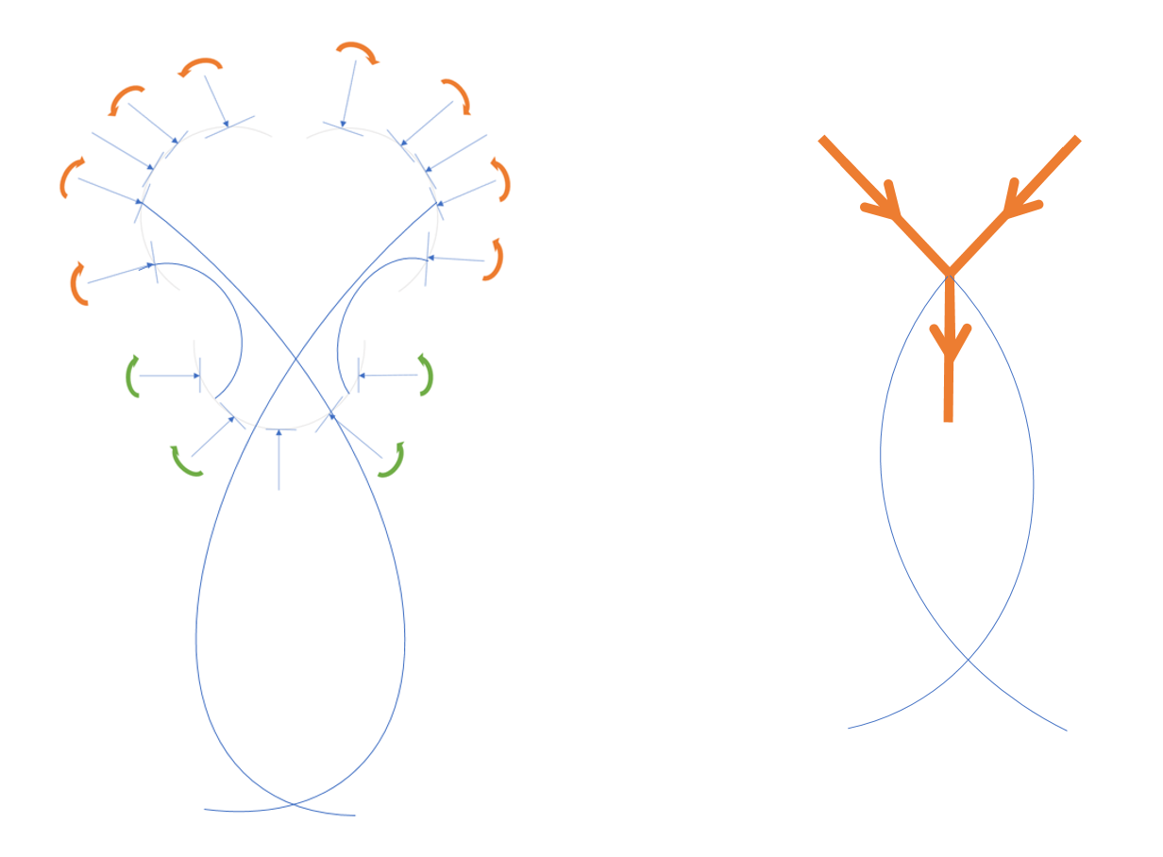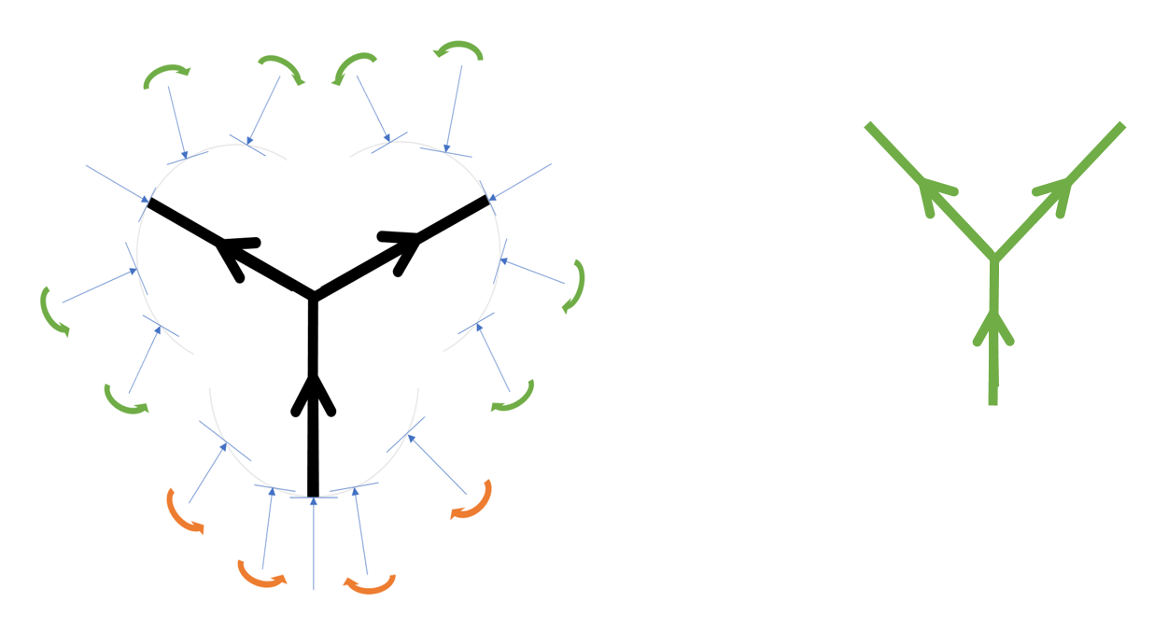

中子星中，高压强制改变了质子自旋方向，转化成中子，如图（大量中子聚集，这里只画出4个）：

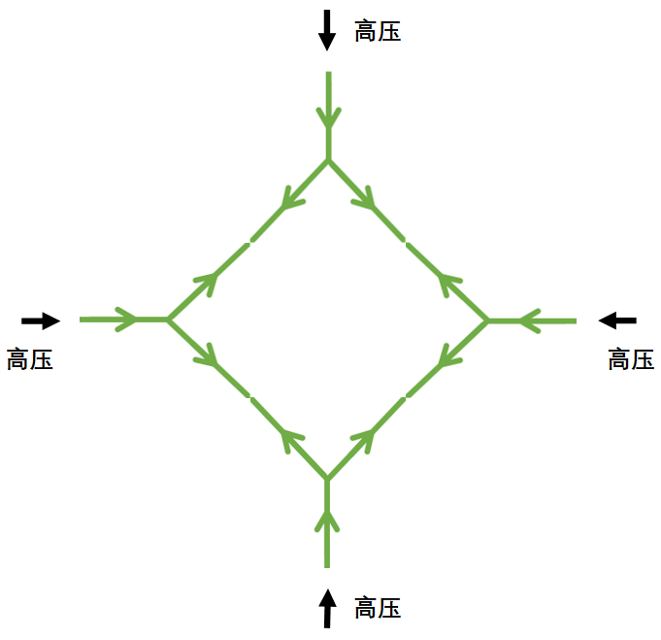

### 氢原子光谱：

### X)N(V1FBXN[T}GFZ3``YR6C

### 离原子核越近，离散折射程度越大，对应的光波长越长（球面外扩：平方反比衰减），如图：

### Z_RHF([P)V~96((IU_}OZZX

### 光谱线精细结构：

7条对应7部分。氢原子光谱线精细结构有7条。1条是发散空间波的部分，其他6条根据氢原子自旋结构两两对称，如图：

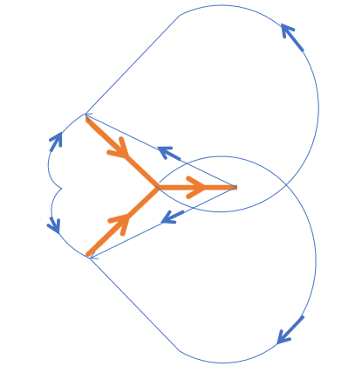

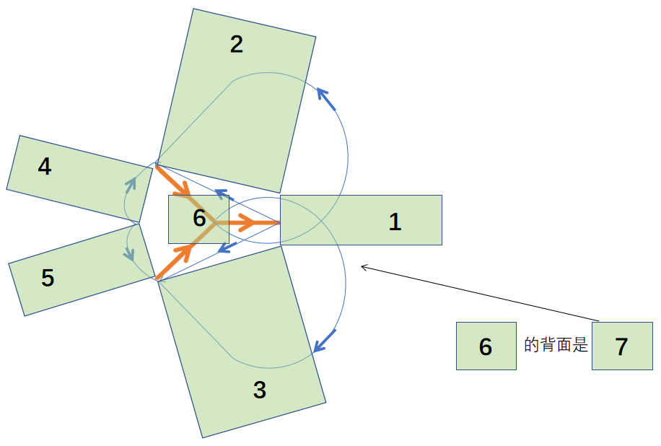

### 波尔第一半径：

精细结构常数a 乘 光速c = 电子从三合一自旋结构中流入或流出的速度 = 折射程度（折射角）。  
空间密度（1/m） 乘 普朗克常数（空间波造成的空间密度分布横截面尺寸） / 半径r 也是折射角。

上面两式联立，得到波尔第一半径。

### 氢同位素：

3种稳定。

一条波最多串联一个中子，所以H4不稳定。

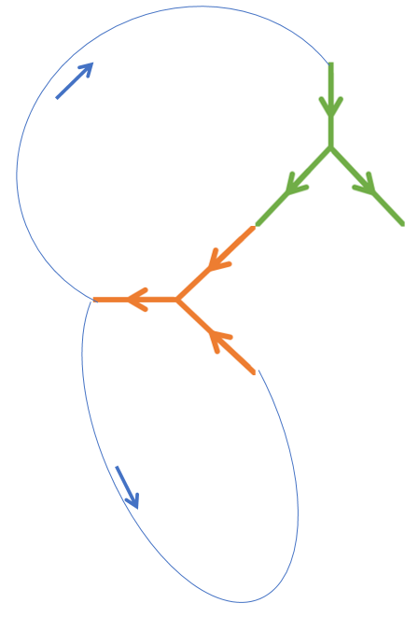

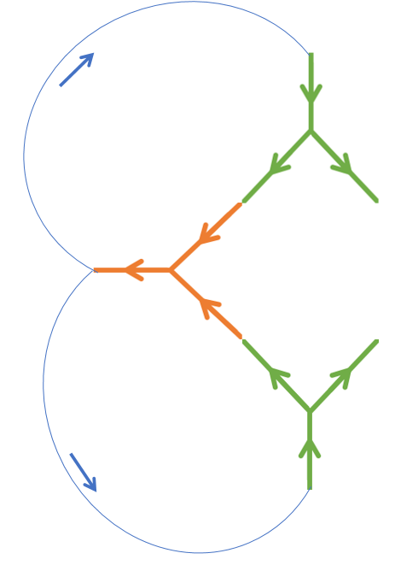

### 氦:

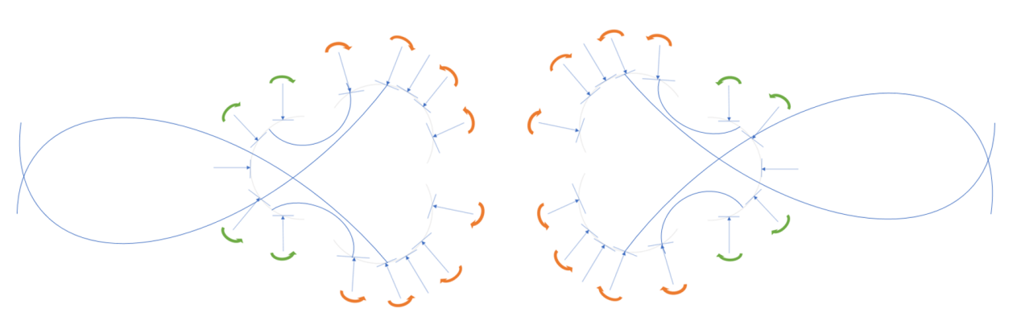

异向旋转相吸（强相互作用），自旋方向连通，如图：

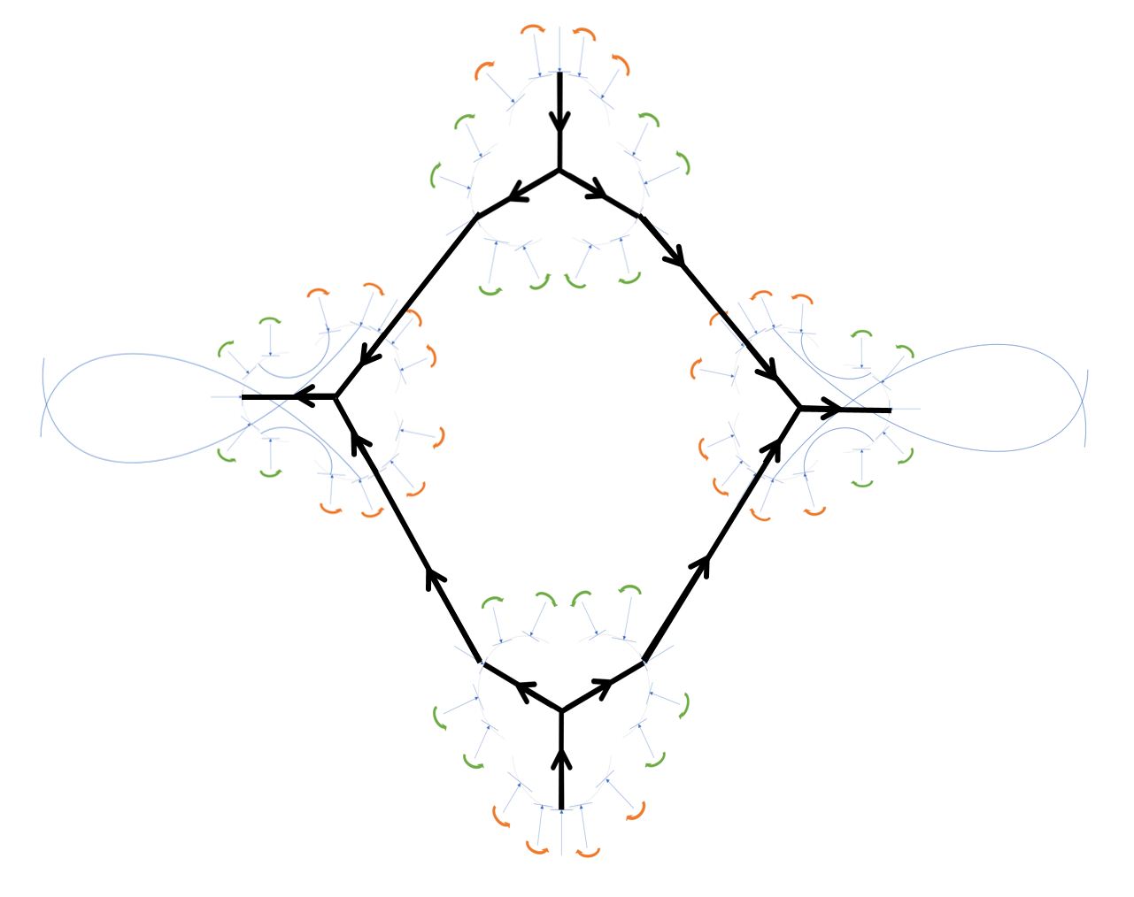

氦（2个质子2个中子）简化：

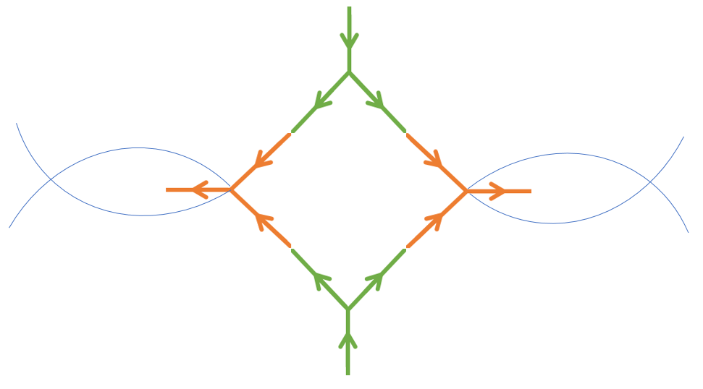

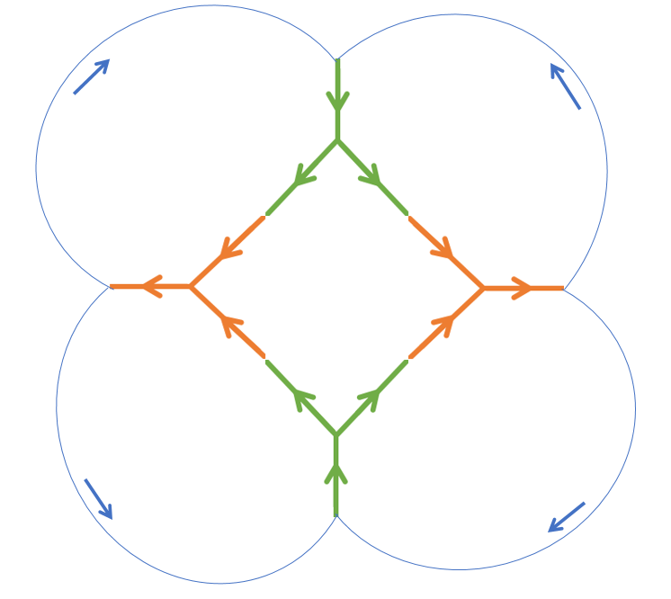

一个轨道2个自旋相反的电子。

蓝线表示空间波，空间波偏折产生电子（空间密度的不均匀分布）。  
越靠近原子核，空间波受自旋影响越大，空间波的偏折越密集，产生的电子越多。

只有氦3和氦4是稳定的，其余的均带有放射性。

### 锂铍硼碳氮氧氟：

### 锂：

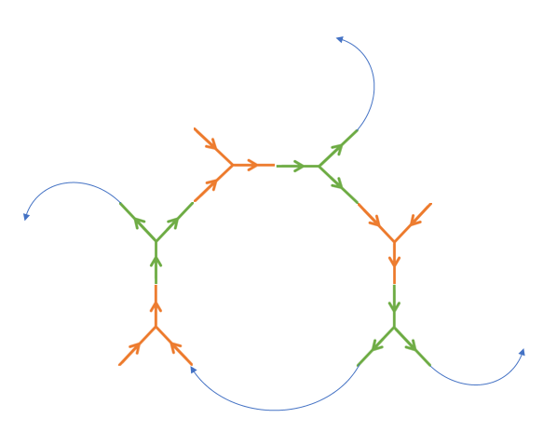 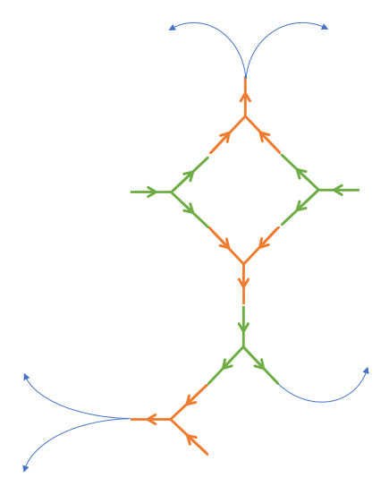

铍：

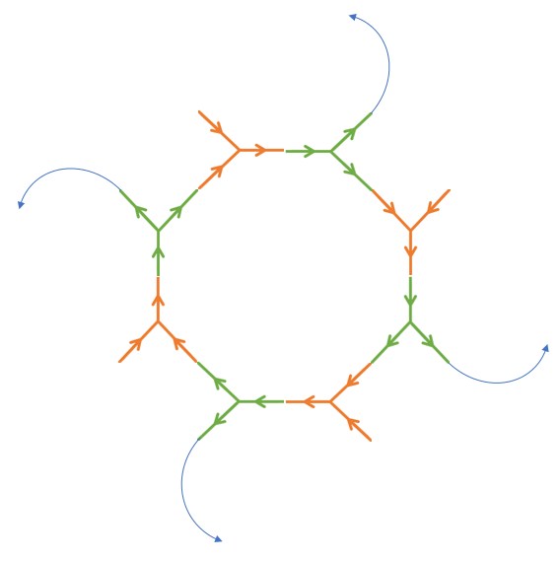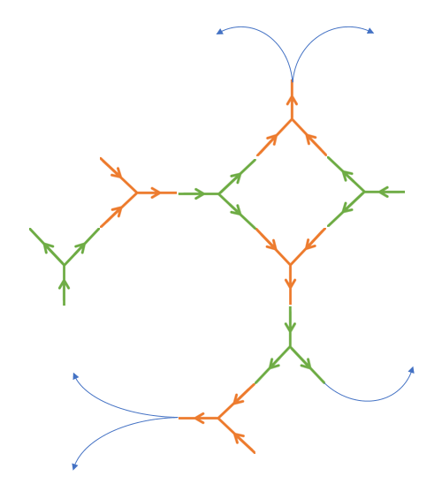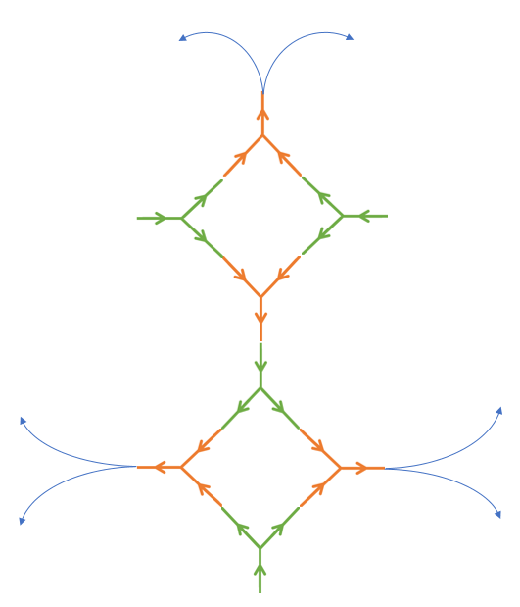

铍9唯一稳定：

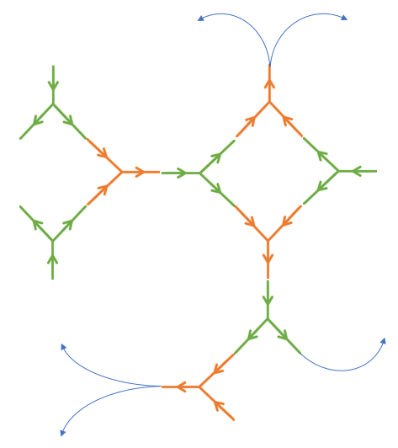

硼：

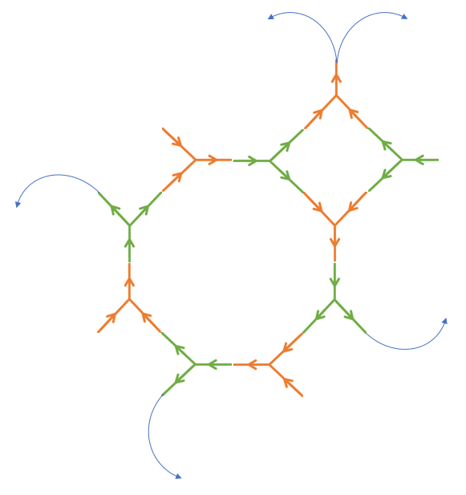

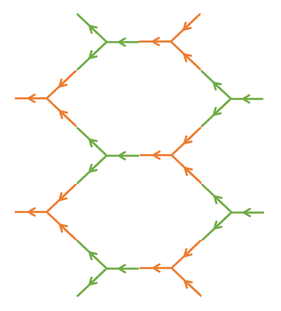

碳：

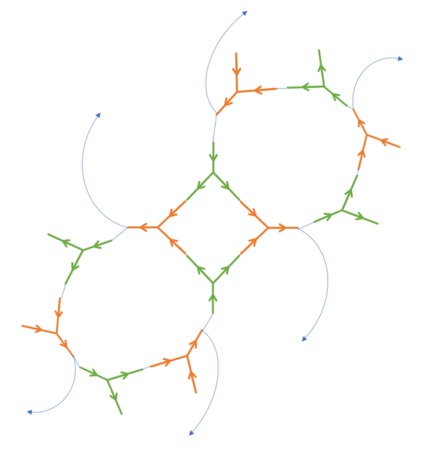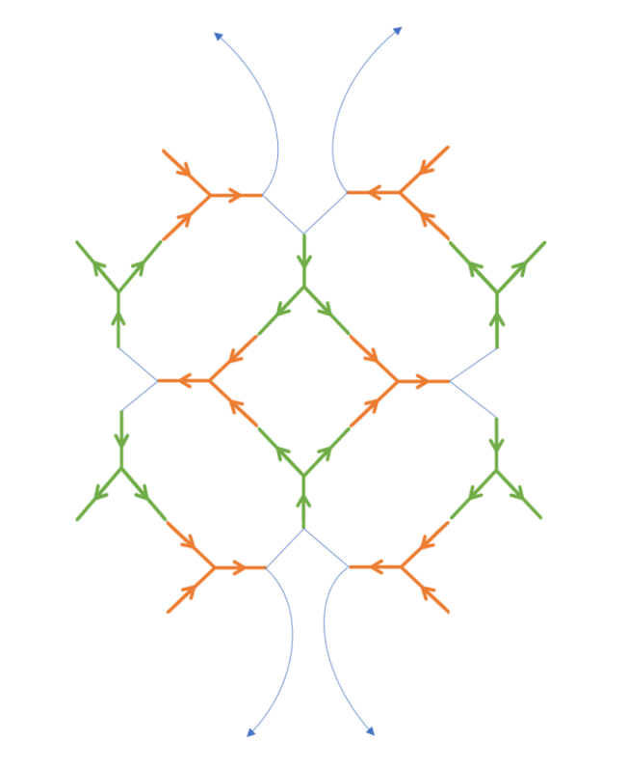

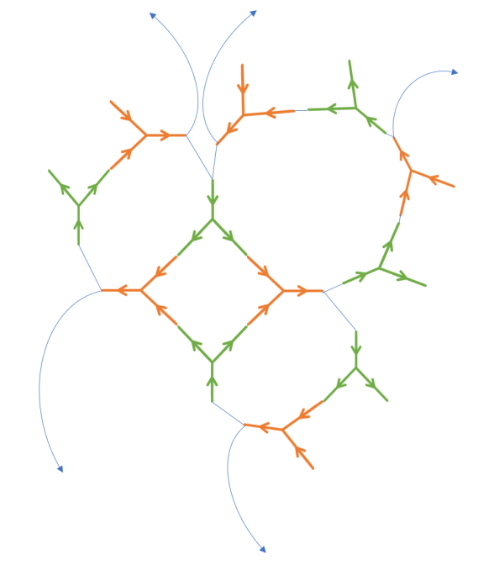

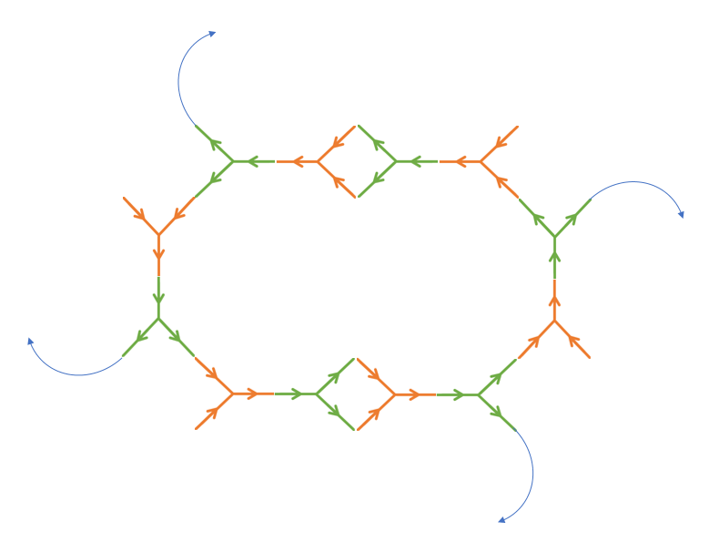

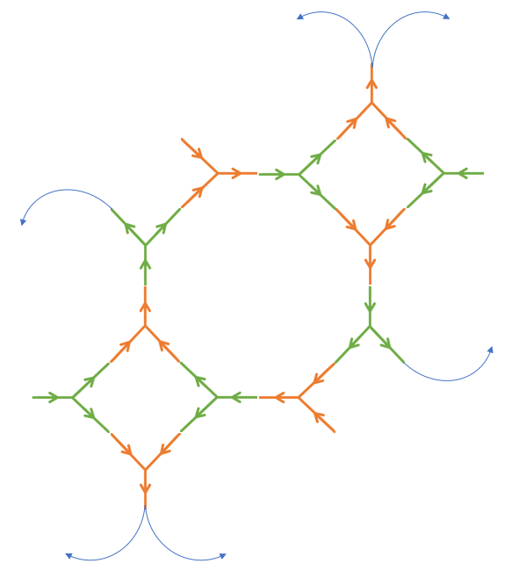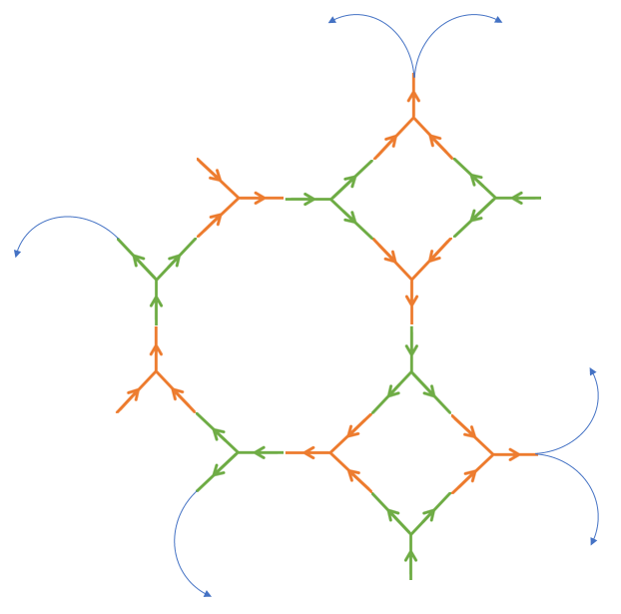

氧：

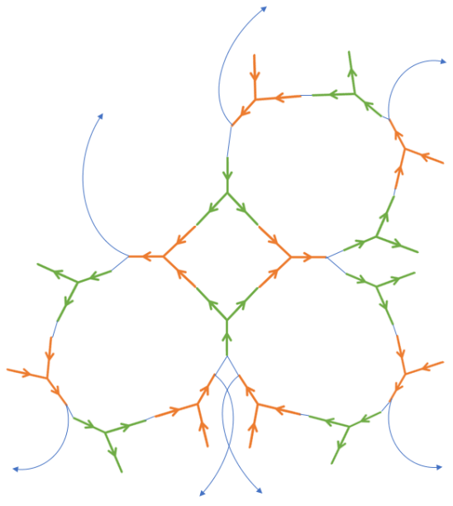 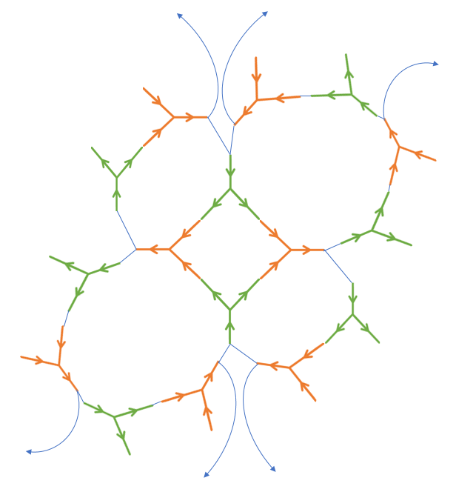

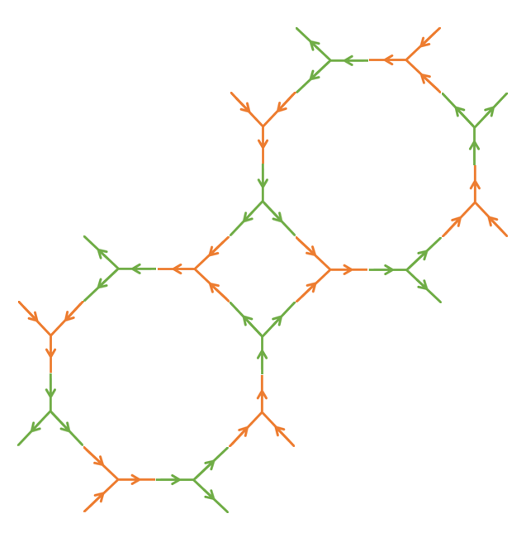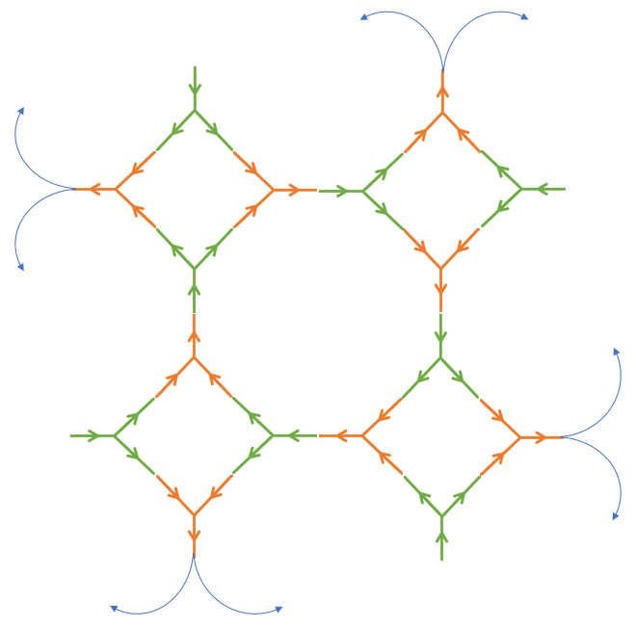

硅晶体：

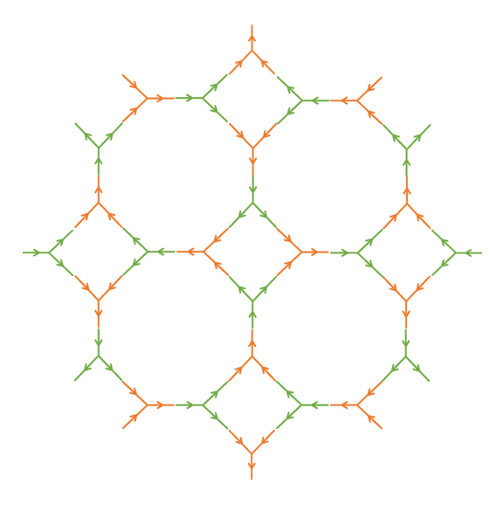

### 氧的同位素：

### 待

### 氖：

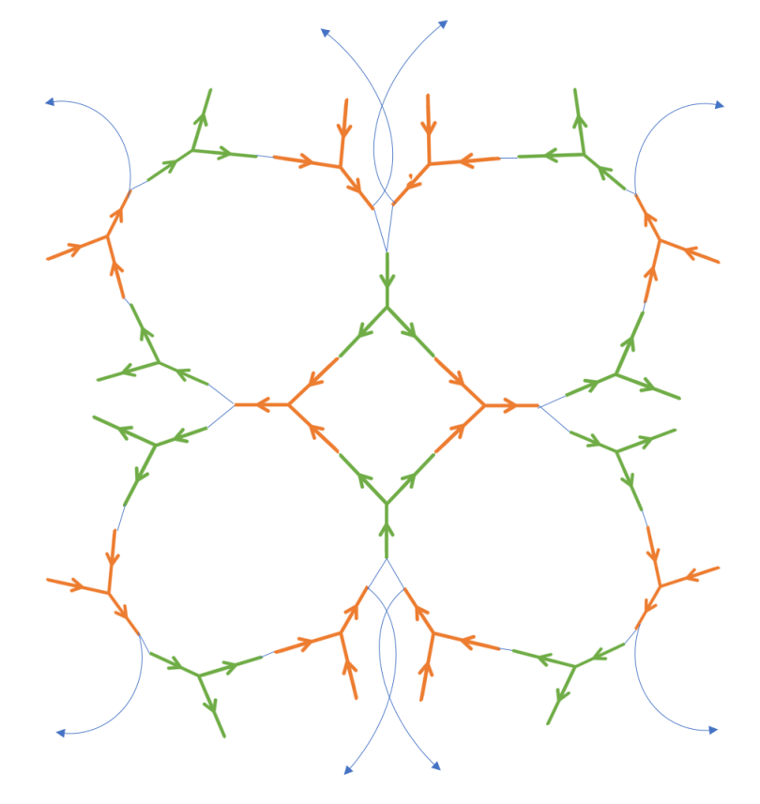

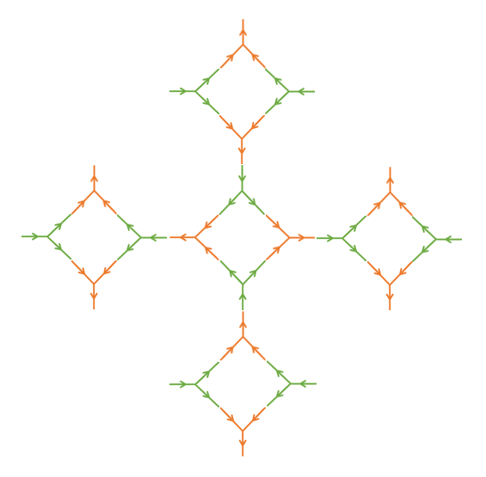

### 氩（18）：

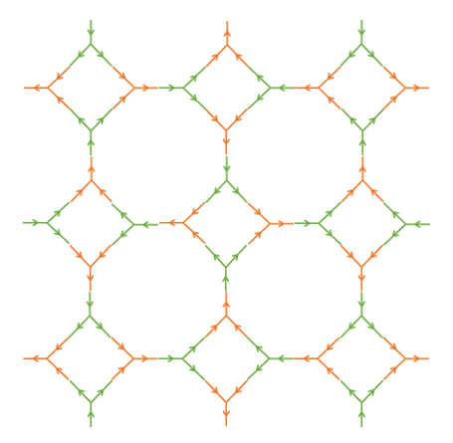

### 铁（26）：

### TH0P@EC1R@SC_KGN%0XPWU1

### 铜（29）：

### DGK)U[OZ7ILA5)AH]P_X5VH

### 锗（32）：

### $]%(@9%]570PY3YG~L%[EXO

### 硒（34）：

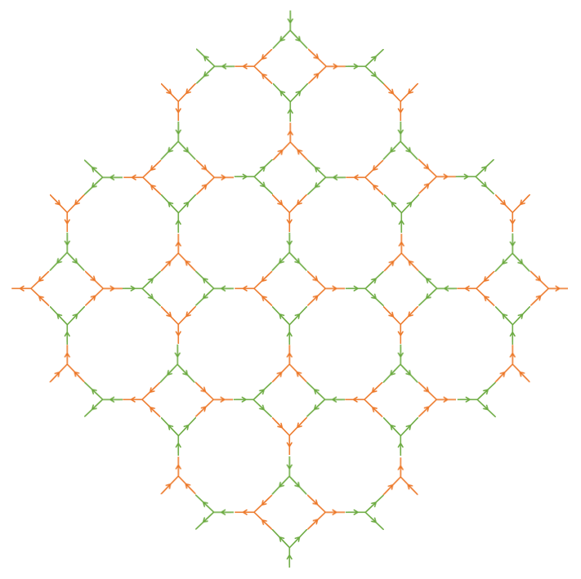

### 氪（36）：

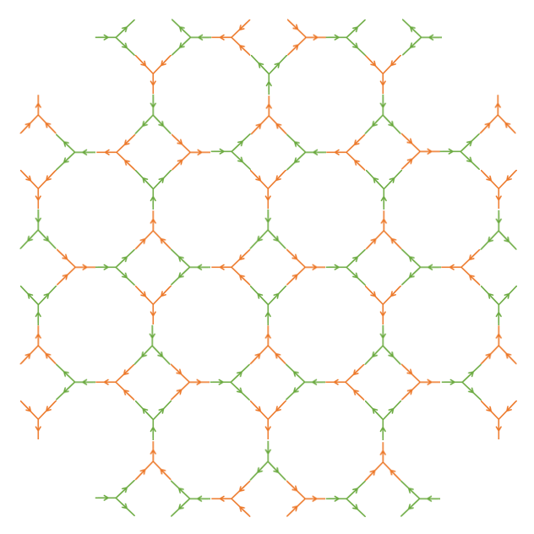

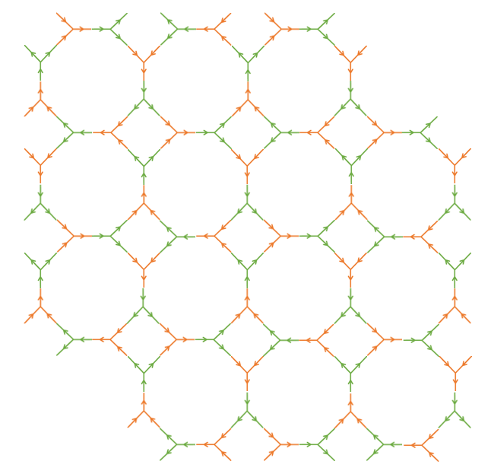

### 电子配对：

### 在稳定的分子结构中，比如六边形结构中相对的两个原子，两者相对释放的空间波并未形成键（自由基），在中间区域形成相反的空间振荡截面，如图：

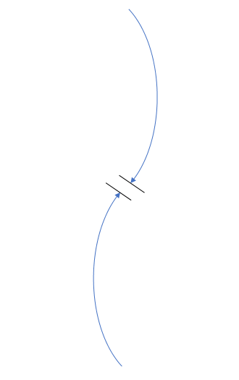

施加磁场，中间区域内两种空间波偏折方向相反，如图：

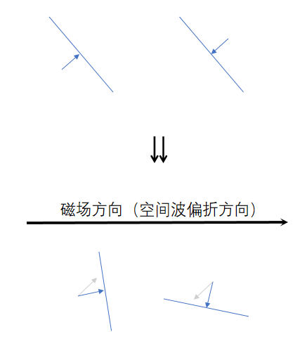

磁场造成大范围相同的空间密度梯度突变（微弱磁场产生强电压）：

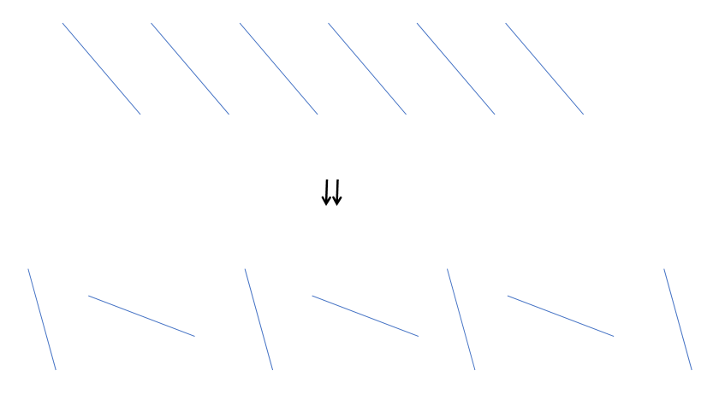

**7.光的折射**

### 不同介质中光速：

光波受介质中原子分子自旋影响，发生偏折，统计上光波经历了更长的路程，所以光波在介质中传播速度变慢。

决定介质中光速的有2点：

1. 介质密度；
2. 介质的原子分子自旋结构。

### 光程最短的原因

待

**8.引力**

### 万有引力常数

宇宙中心空间密度大于1（暗物质），空间向外加速流动，且随着宇宙年龄增大，加速度越来越小。

真空加速流向布满星球的星系，真空在星系内散射。加速流向星系的真空给了星系内真空流体压强。**真空压强为万有引力常数**。

宇宙年龄越大，真空流向星系加速度越小，星系内部真空压强越小，引力常数越小。所以**万有引力常数与宇宙年龄成反比**。

真空在星球附近的压强变化（越靠近星球真空压强越小且压强梯度越大，真空会流入星球内部）决定了此星球的g。真空流向星球的速度取决于1.星球密度，2.星球原子分子自旋结构。（与介质中光速、折射率判断标准相同）

**9.空间决定论**

总结：物理世界遵循绝对因果律，**空间决定一切**。

空间包含一个物理实体和一个数学概念，实体与概念在普朗克尺度下等价。

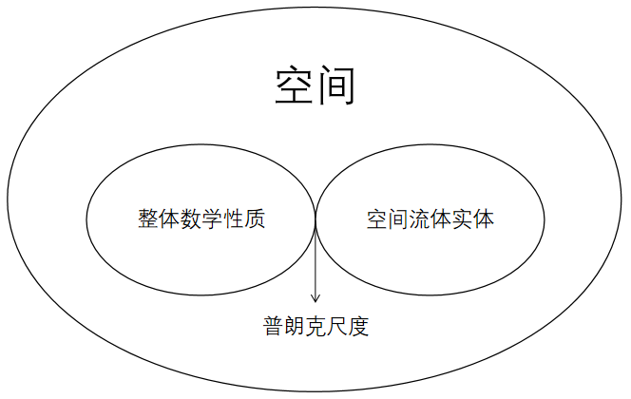

空间作为一切的起点，创造世界的方程有2个：

1.时间与空间的关系方程（**时间是空间的振荡**）：



2.整体性质方程（在整体上，**单个二值化微团=1的概率**等于**理想分布在此的值**。可以用粗粒化方法将理想分布转化为真实分布）：



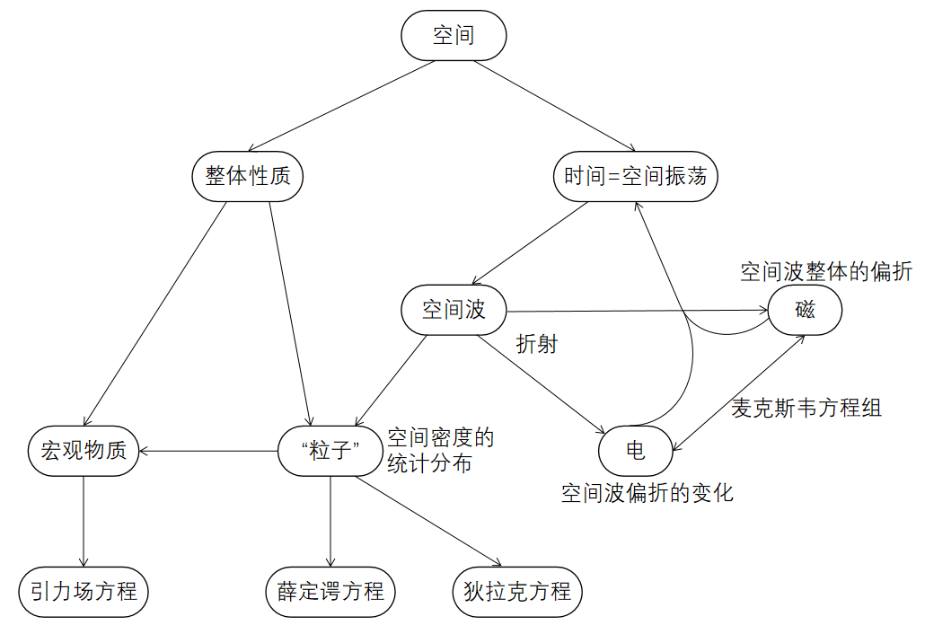

2024.3.2 上海公安学院 张珏